基于MMdetection3D配置BEV3d检测代码分析

目录

简介 3

环境搭建 4

MMDetection3d框架 5

PointPillar 11

Model定义 12

检测实际代码分析 16

pts_voxel_layer(Voxelization) 16

pts_voxel_encoder(HardVFE) 17

pts_middle_encoder(PointPillarsScatter) 17

主干网络pts_backbone(SECOND) 18

颈部网络neck(FPN) 19

检测头pts_bbox_head(Anchor3dHead) 19

Data定义 20

Schedule定义 23

Runtime定义 24

训练可视化 24

结果可视化 24

Detr 25

Model定义 25

检测实际代码分析 28

img_backbone (Resnet） 28

Bbox_head (Transformer） 28

DetrTransformerEncoder 30

DetrTransformerDecoder 31

HuangarianAssigner 32

Deformable Convolution 33

Model定义 35

Init() 初始化函数 36

Forward()运算函数 36

Deformable Detr 38

Model定义 41

Detr3d 43

Model定义 45

检测实际代码分析 50

img_backbone (Resnet） 50

Img_neck(FPN) 51

pts_bbox_head(Detr3dHead) 52

Detr3DTransformer 54

特征采样函数feature_sampling 56

Transformer解码器Detr3DTransformerDecoder 57

交叉注意力机制Detr3DCrossAtten 57

Data定义 58

Schedule定义 58

Futr3d Lidar Only 模式 59

Model定义 60

检测实际代码分析 61

Backbone 61

Neck 61

pts_bbox_head(FUTR3DHead) 61

Futr3DTransformer 62

Futr3DTransformerDecoder 62

Futr3DAttention 62

Data定义 62

Schedule定义 62

Runtime定义 62

Futr3d 激光视觉融合模式 62

Model定义 62

检测实际代码分析 62

Data定义 62

Schedule定义 62

Runtime定义 62

# 简介

本文档适用于MMdetection3d 1.0.0版本，首先以PointPillar的实现为例子，通过整个代码的解释，分析整个MMdetection3d的框架与互相调用关系，之后再以detr3d为例分析自己如何构建一个plugin代码，以及BEV3d检测的一般流程。最后说明了集合detr3d代码。

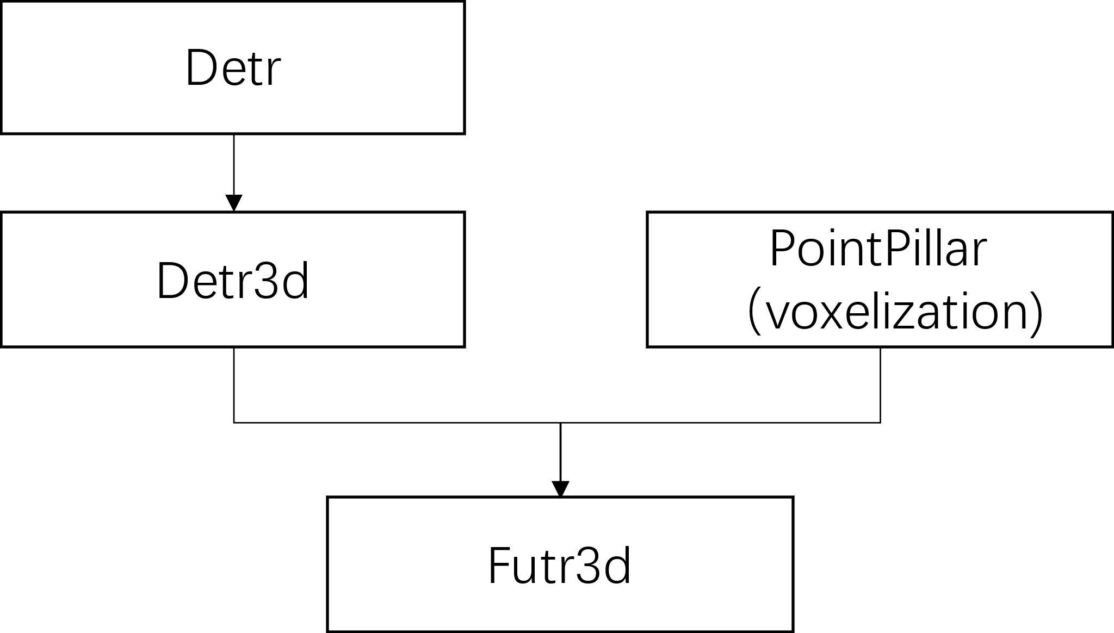

图表 1

# 环境搭建

为了运行mmdetection3d 1.0.0框架下的代码，需要进行一定的环境配置，

# MMDetection3d框架

MMdetection3d通过config配置文件，实现对整个三维检测框架的实现，配置文件一般由以下4个部分组成

1 model:核心组件，通过脚本定义了模型的参数

2 data: 定义了数据集及其调用的相关设定

3 schedule: 训练optimizer相关设定

4 default_runtime:运行环境设定，一般直接采用default_runtime.py

图表 2展示了三个主要模块和其中包含的主要内容

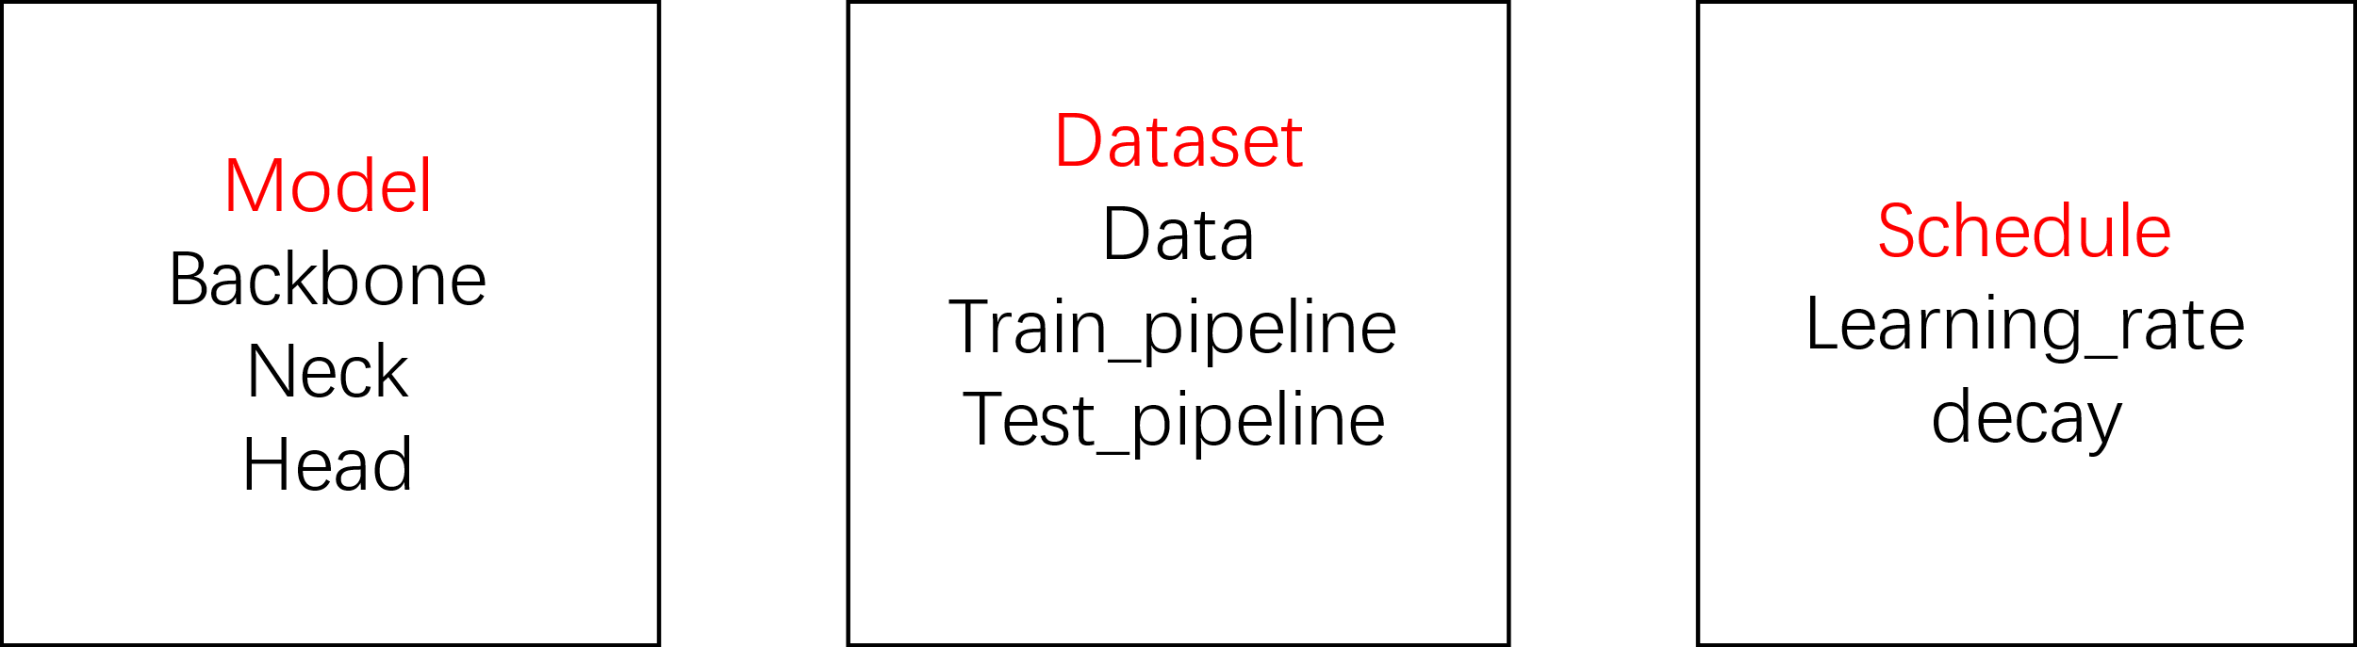

图表 2 MMdetection3d配置文件主要构成部分

上文的4个部件都需要在config的配置文件中设定，虽然我们也可以将所有配置写在一个文件中，但是分成四个文件更有助于我们对框架不同部分的解耦与理解。图表 3展示了以构建pointpillar的几个配置文件，其中pointpillar设置了model，并引入了其他配置文件，作为主配置文件

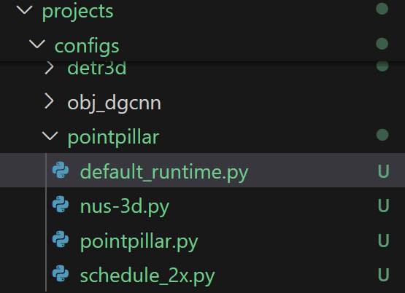

图表 3 configs文件组成

如果我们将所有的配置文件写在一起，则一般包含了下表中的几个部分

|  |
| --- |
| # 1. 模型配置(models) =========================================  model = dict(  type='FastRCNN', # 模型名称是FastRCNN  backbone=dict( # BackBone是ResNet  type='ResNet',  ...,  ),  neck=dict( # Neck是FPN  type='FPN',  ...,  ),  roi_head=dict( # Head是StandardRoIHead  type='StandardRoIHead',  ...,  loss_cls=dict(...), # 分类损失函数  loss_bbox=dict(...), # 回归损失函数  ),  train_cfg=dict( # 训练参数配置  assigner=dict(...), # BBox Assigner  sampler=dict(...), # BBox Sampler  ...  ),  test_cfg =dict( # 测试参数配置  nms=dict(...), # NMS后处理  ...,  )  )  # 2. 数据集配置(datasets) =========================================  dataset_type = '...' # 数据集名称  data_root = '...' # 数据集根目录  img_norm_cfg = dict(...) # 图像归一化参数  train_pipeline = [ # 训练数据处理Pipeline  ...,  dict(type='Normalize', **img_norm_cfg),  ...  ]  test_pipeline = [...] # 测试数据处理Pipeline  data = dict(  samples_per_gpu=2, # batch_size  workers_per_gpu=2, # GPU数量  train=dict( # 训练集配置  type=dataset_type,  ann_file=data_root + 'annotations/instances_train2017.json', # 标注问加你  img_prefix=data_root + 'train2017/', # 图像前缀  pipline=trian_pipline, # 数据预处理pipeline  ),  val=dict( # 验证集配置  ...,  pipline=test_pipline,  ),  test=dict( # 测试集配置  ...,  pipline=test_pipline,  )  )  # 3. 训练策略配置(schedules) =========================================  evaluation = dict(interval=1, metric='bbox')  optimizer = dict(type='SGD', lr=0.02, momentum=0.9, weight_decay=0.0001)  optimizer_config = dict(grad_clip=None)  lr_config = dict(  policy='step',  warmup='linear',  warmup_iters=500,  warmup_ratio=0.001,  step=[8, 11])  runner = dict(type='EpochBasedRunner', max_epochs=12)  # 4. 运行配置(runtime) =========================================  checkpoint_config = dict(interval=1)  log_config = dict(interval=50, hooks=[dict(type='TextLoggerHook')])  custom_hooks = [dict(type='NumClassCheckHook')]  dist_params = dict(backend='nccl')  log_level = 'INFO'  load_from = None  resume_from = None  workflow = [('train', 1)] |

配置文件构建完毕之后，运行mmdetection3d框架实现检测代码时，流程如图表 4所示

1. Pipeline通过dataloader遍历数据集中的数据，并根据train_pipeline和test_pipeline中的设定，进行数据增强等预处理
2. 读取到的批数据输入到网络中，开始训练或者测试
3. 训练模式下通过schedule的设定参数进行训练

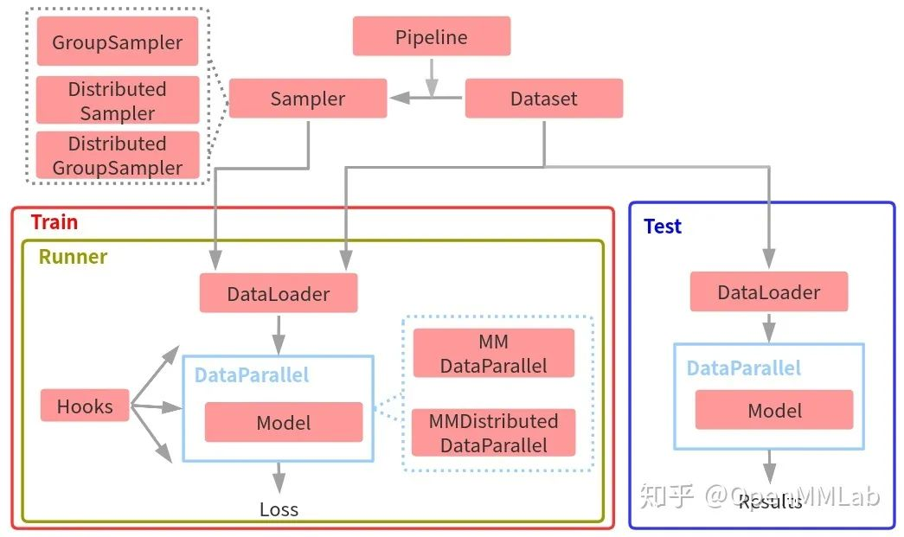

图表 4 MMdetection3d运行框架

在mmdetection3d框架中，一般图表 5所示一样，规定了一套基本框架，一般由以下几个部分组成

* Backbone:骨干网络，用于从输入文件中提取特征信息，比如图片常用ResNet, 点云常用SECOND
* Neck: 深度学习neck是模型的核心部分，通常由多组卷积层、池化层、全连接层和其他类型的层组成。 它的主要作用是连接深度学习head和深度学习backbone，将前者提取的特征进行非线性变换和降维，以减少计算量和提高模型性能。
* Head: 检测头，用于从neck的信息提取出检测框，常用的由Anchor3dHead锚框，detr3dHead等检测头

特别的，在训练阶段，由于需要将网络输出的BBox和真值的BBox关联后计算loss，需要以下几个部件

* BBox Assigner:
* BBox Sampler:
* BBox Encoder

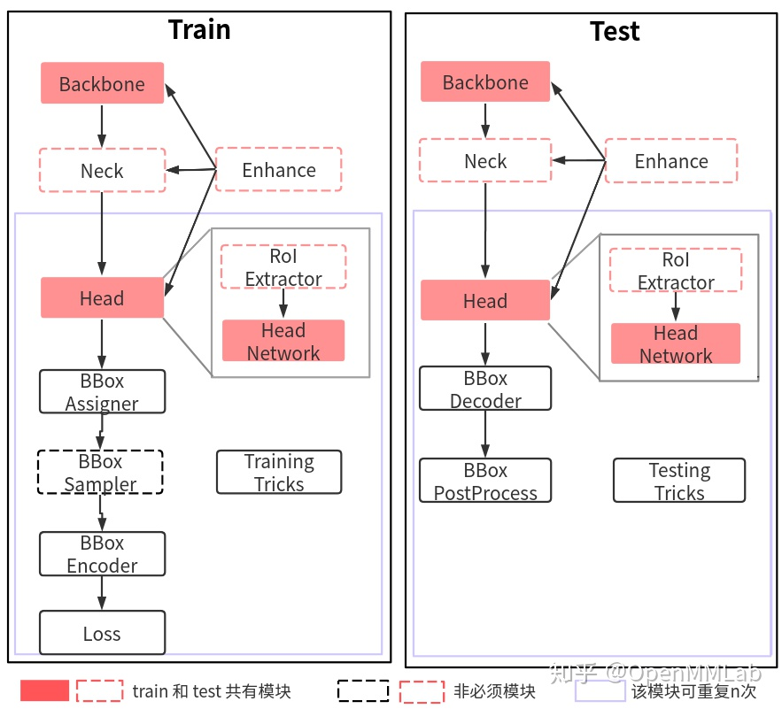

图表 5 MMdetection3d训练与运行代码中各个所需组件

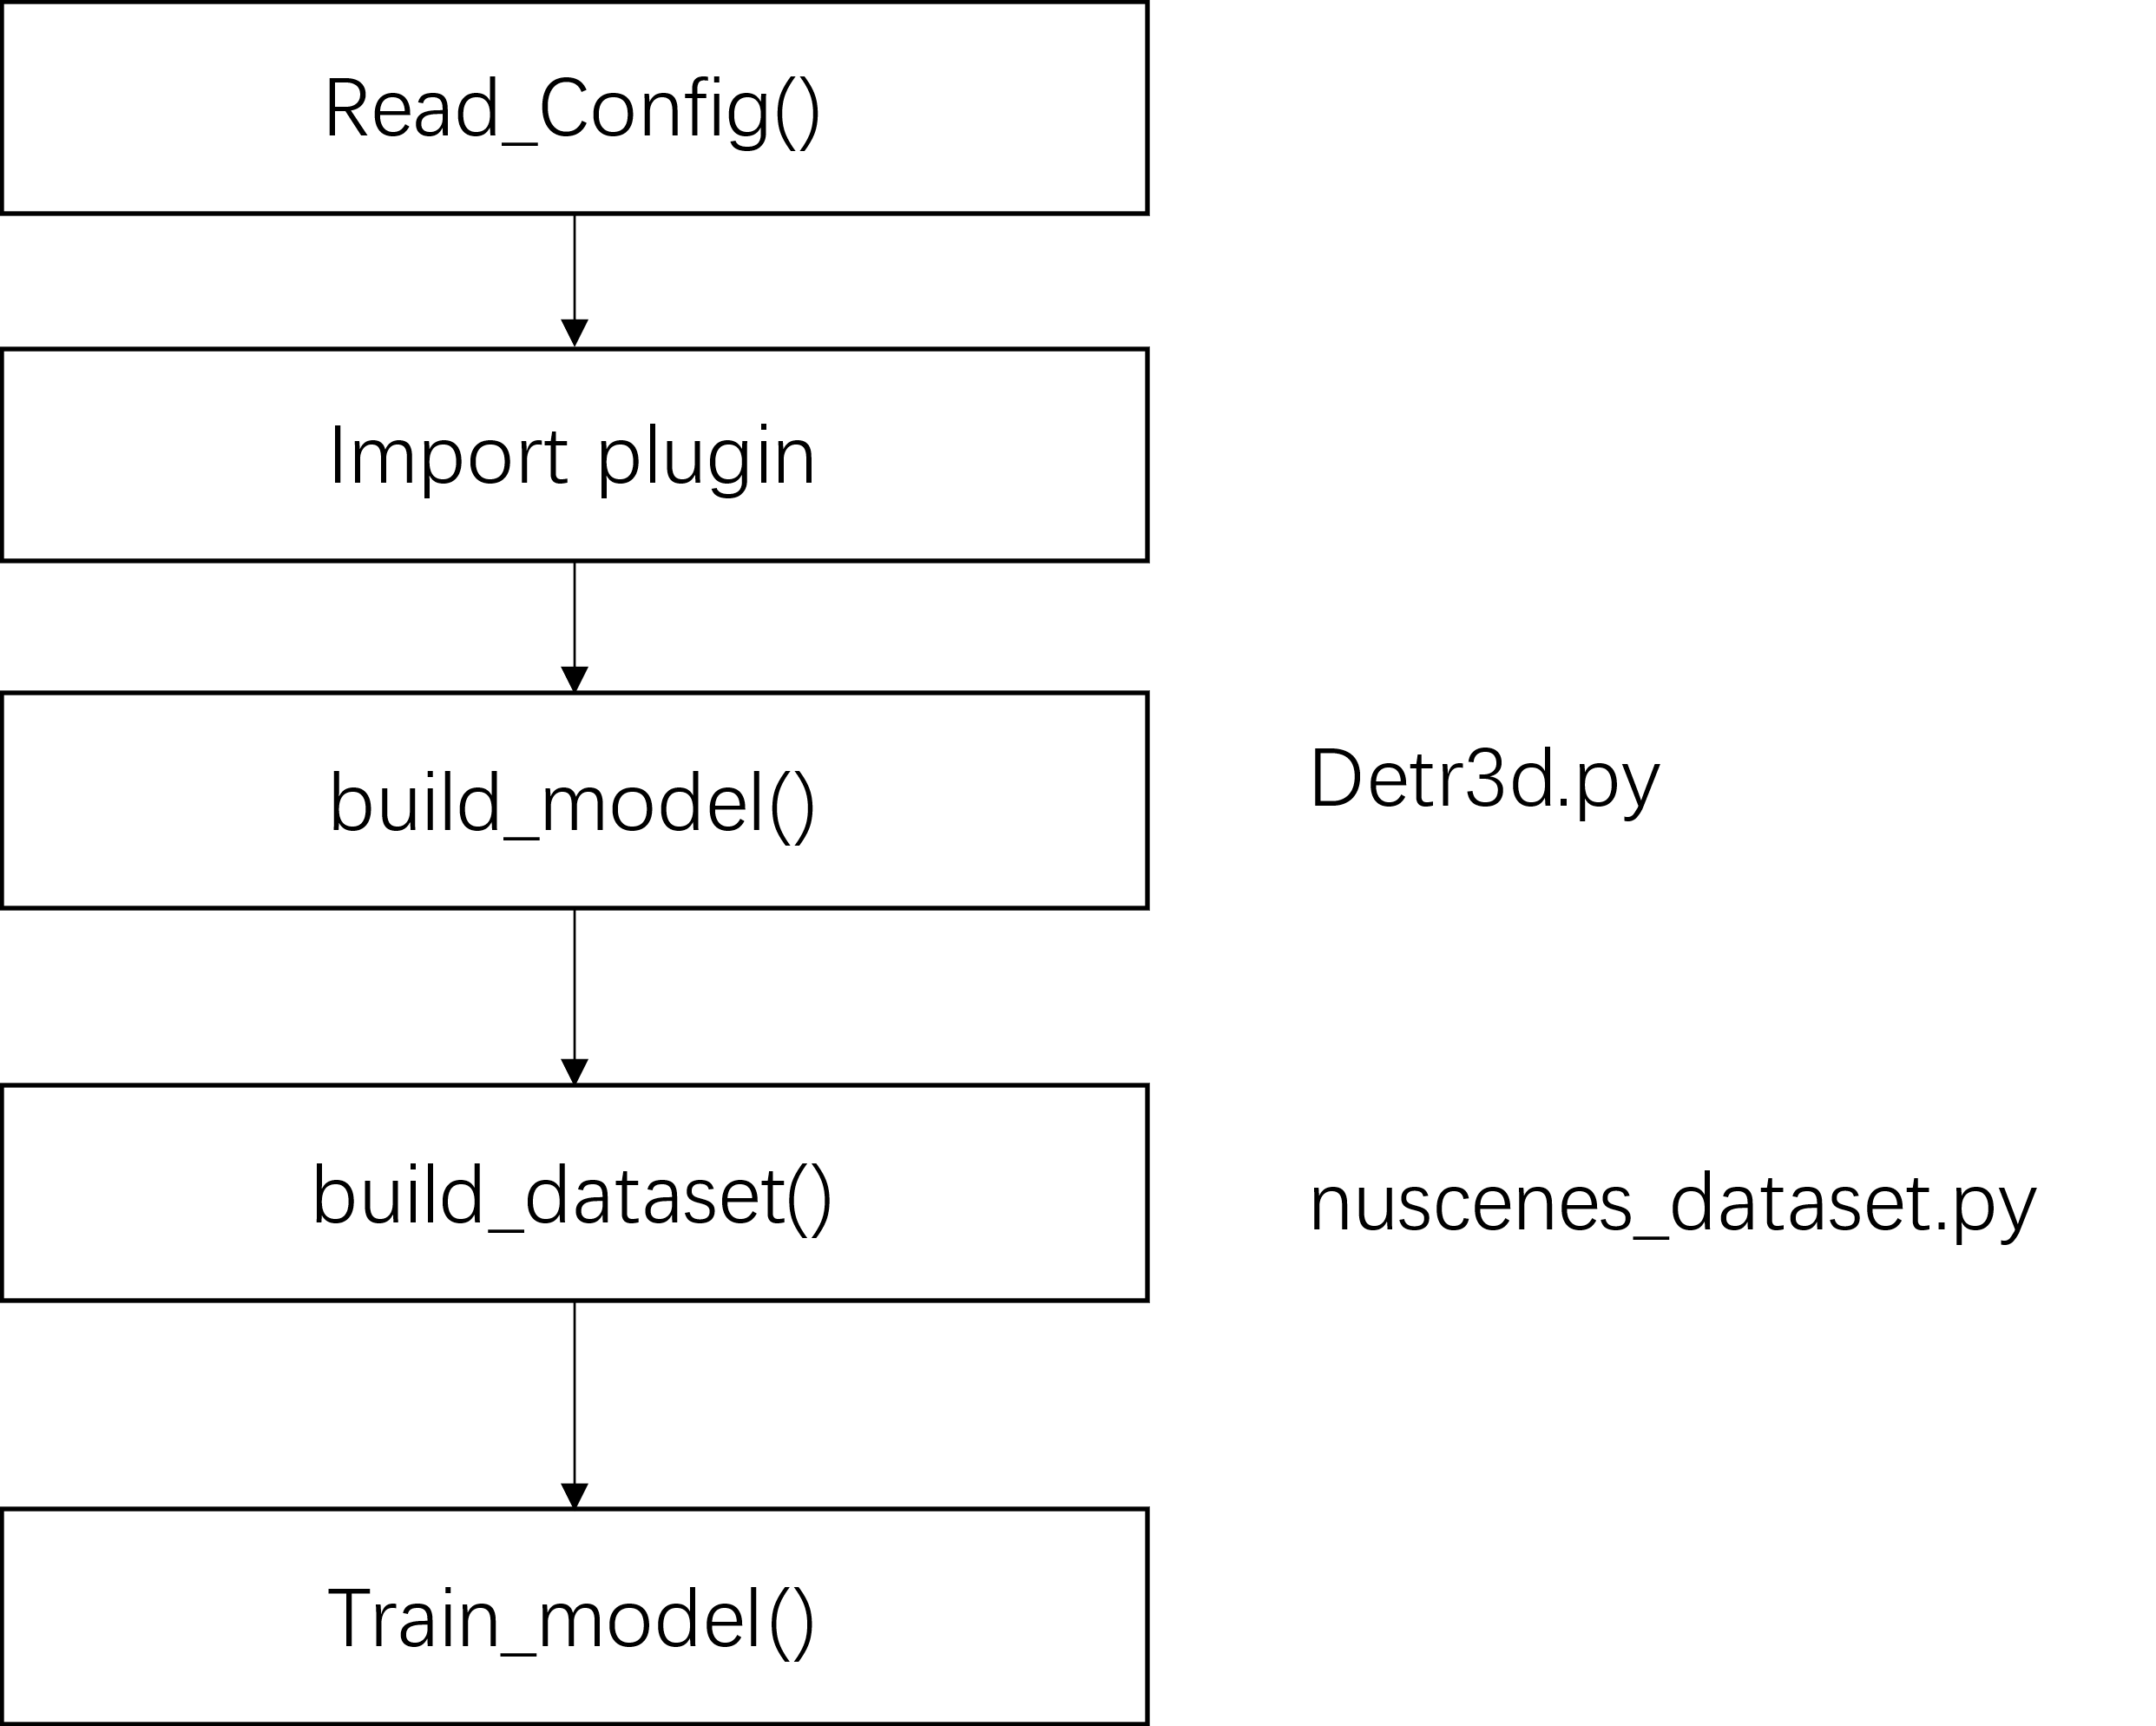

图表 6 tool/train.py主要代码流程

# PointPillar

在这一部分，我们以较为简单的PointPillar为例，数据集采用Nuscenes数据集，介绍一个典型的3D检测任务的框架。

在训练过程中，我们采用命令

Python tools/train.py projects/configs/pointpillar/pointpillar.py –gpus 1

其中tools/train.py 是mmdetection3d模块的入口，而pointpillar.py指向了配置文件。

PointPillar的特点是先将点云数据经过一个Pillar Feature Network（PFN）处理为伪图片的形式，然后再用后续的基于CNN的卷积神经网络backbone提取出特征信息，最后接上检测头，从而完成

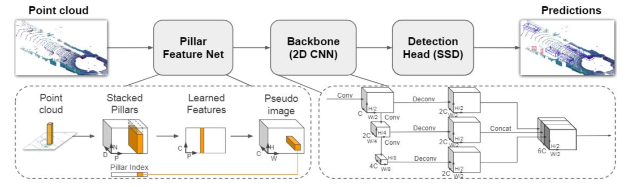

图表 7 PointPillar的流程

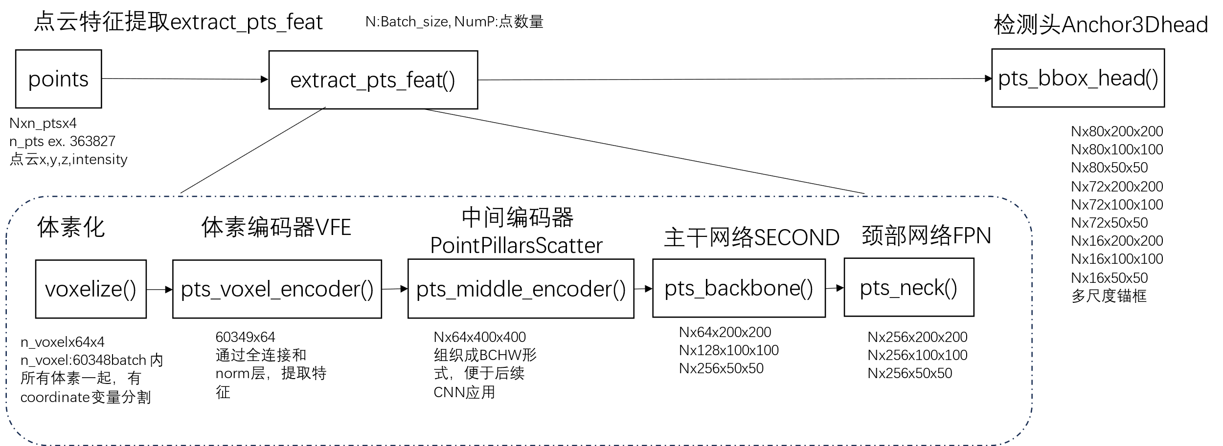

图表 8 pointpillar模型代码流程

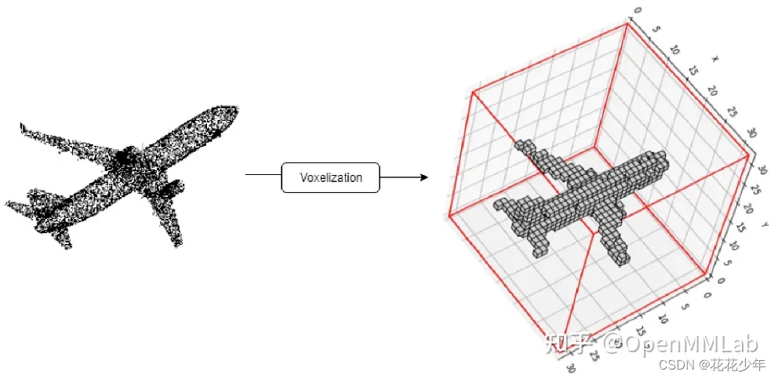

图表 9 体素化

tools/train.py里有以下几个模块

## Model定义

Model是整个config文件中，最核心的部分，也是我们主要建立的部分，它指定了模型的各个环节，从而调用不同的对象并进行初始化，从而构建网络。针对激光pointpillar检测网络，需要设定图表 10中的几个部分，

pts_voxel_layer:体素化层，对点云数据转换为体素

pts_voxel_encoder:体素编码HardVFE，通过全连接从体素中提取出特征信息

pts_middle_encoder:中间编码'PointPillarsScatter'，将体素特征转换为BCHW的形式

pts_backbone:特征提取Second，通过CNN为核心的网络提取特征

pts_neck: 颈部网络'FPN'

pts_bbox_head: 检测头

train_cfg: 训练配置

test_cfg: 测试配置

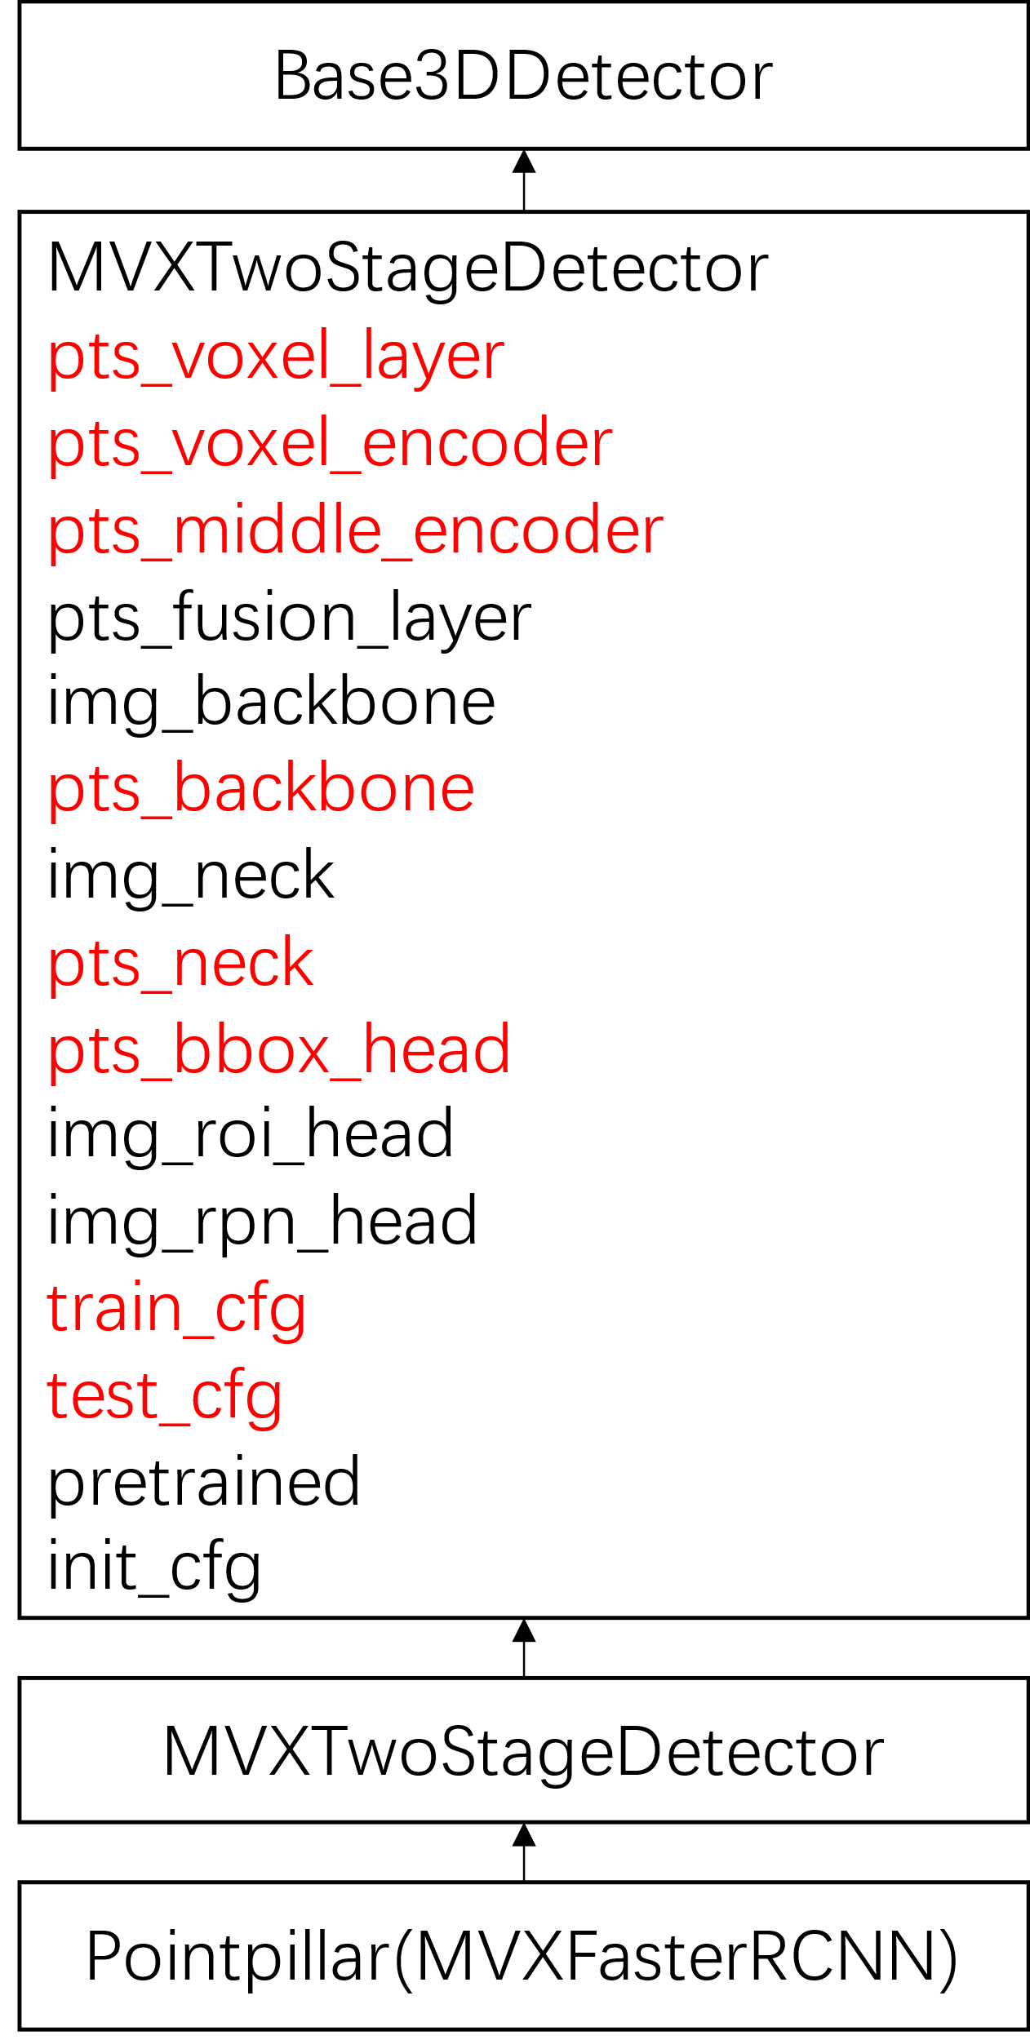

图表 10 pointpillar模型为MVXFasterRCNN，以及其需要初始化的部件

注意，在单卡模式下，需要对pointpillar.py做一定的修改，防止出现多线程错误。需要将代码内所有的norm_cfg修改成

norm_cfg=dict(type='BN1d'

一共有三处

norm_cfg=dict(type='naiveSyncBN1d', eps=1e-3, momentum=0.01))改为

norm_cfg=dict(type='BN1d', eps=1e-3, momentum=0.01))

norm_cfg=dict(type='naiveSyncBN2d', eps=1e-3, momentum=0.01),改为

norm_cfg=dict(type='BN2d', eps=1e-3, momentum=0.01),

norm_cfg=dict(type='naiveSyncBN1d', eps=1e-3, momentum=0.01))改为

norm_cfg=dict(type='BN1d', eps=1e-3, momentum=0.01))

pointpillar.py的config代码如下

|  |
| --- |
| #  _base_ = [      './nus-3d.py', './schedule_2x.py',      './default_runtime.py'  ]  # model settings  # Voxel size for voxel encoder  # Usually voxel size is changed consistently with the point cloud range  # If point cloud range is modified, do remember to change all related  # keys in the config.  voxel_size = [0.25, 0.25, 8]  model = dict(      type='MVXFasterRCNN',      pts_voxel_layer=dict(          max_num_points=64,          point_cloud_range=[-50, -50, -5, 50, 50, 3],          voxel_size=voxel_size,          max_voxels=(30000, 40000)),      pts_voxel_encoder=dict(          type='HardVFE',          in_channels=4,          feat_channels=[64, 64],          with_distance=False,          voxel_size=voxel_size,          with_cluster_center=True,          with_voxel_center=True,          point_cloud_range=[-50, -50, -5, 50, 50, 3],          norm_cfg=dict(type='BN1d', eps=1e-3, momentum=0.01)),      pts_middle_encoder=dict(          type='PointPillarsScatter', in_channels=64, output_shape=[400, 400]),      pts_backbone=dict(          type='SECOND',          in_channels=64,          norm_cfg=dict(type='BN2d', eps=1e-3, momentum=0.01),          layer_nums=[3, 5, 5],          layer_strides=[2, 2, 2],          out_channels=[64, 128, 256]),      pts_neck=dict(          type='FPN',          norm_cfg=dict(type='BN2d', eps=1e-3, momentum=0.01),          act_cfg=dict(type='ReLU'),          in_channels=[64, 128, 256],          out_channels=256,          start_level=0,          num_outs=3),      pts_bbox_head=dict(          type='Anchor3DHead',          num_classes=10,          in_channels=256,          feat_channels=256,          use_direction_classifier=True,          anchor_generator=dict(              type='AlignedAnchor3DRangeGenerator',              ranges=[[-50, -50, -1.8, 50, 50, -1.8]],              scales=[1, 2, 4],              sizes=[                  [0.8660, 2.5981, 1.],  # 1.5/sqrt(3)                  [0.5774, 1.7321, 1.],  # 1/sqrt(3)                  [1., 1., 1.],                  [0.4, 0.4, 1],              ],              custom_values=[0, 0],              rotations=[0, 1.57],              reshape_out=True),          assigner_per_size=False,          diff_rad_by_sin=True,          dir_offset=0.7854,  # pi/4          dir_limit_offset=0,          bbox_coder=dict(type='DeltaXYZWLHRBBoxCoder', code_size=9),          loss_cls=dict(              type='FocalLoss',              use_sigmoid=True,              gamma=2.0,              alpha=0.25,              loss_weight=1.0),          loss_bbox=dict(type='SmoothL1Loss', beta=1.0 / 9.0, loss_weight=1.0),          loss_dir=dict(              type='CrossEntropyLoss', use_sigmoid=False, loss_weight=0.2)),      # model training and testing settings      train_cfg=dict(          pts=dict(              assigner=dict(                  type='MaxIoUAssigner',                  iou_calculator=dict(type='BboxOverlapsNearest3D'),                  pos_iou_thr=0.6,                  neg_iou_thr=0.3,                  min_pos_iou=0.3,                  ignore_iof_thr=-1),              allowed_border=0,              code_weight=[1.0, 1.0, 1.0, 1.0, 1.0, 1.0, 1.0, 0.2, 0.2],              pos_weight=-1,              debug=False)),      test_cfg=dict(          pts=dict(              use_rotate_nms=True,              nms_across_levels=False,              nms_pre=1000,              nms_thr=0.2,              score_thr=0.05,              min_bbox_size=0,              max_num=500))) |

## 检测实际代码分析

Model部分实际上只是通过脚本的形式，调用了实际代码并进行了初始化，对于实际运行的model代码，需要自己写py文件，一般保存在plugin文件夹中，通过在config文件中引用，继而调用对应的各个对象，完成model的构建

Pointpillar相关文件为mmdection3d预实现，其中调用了几个类，我们针对model中各个部分关联解析

### pts_voxel_layer(Voxelization)

pts_voxel_layer 调用了Voxelization类，位置在mmdet3d/ops/voxel/voxelize.py其作用是体素化是将点云数据划分为二维平面的柱体（pillars）。每个柱体包含一组点，之后将这些点用于特征提取。因此该部分主要起一个数据转换作用，并没有科可学习的参数

C:点云特征大小，一般为4，即x,y,z,intensity

表格 1 Voxelization forward函数输入输出数据

|  |  |  |  |  |
| --- | --- | --- | --- | --- |
| 参数名称 | 数据类型 | 默认值 | 含义 | 取值说明 |
| input | List(Tensor(float)) |  | 一个batch的点云 | 列表长为batch_size，其中第i个元素大小为(ni,p,C) |
| voxels_out | Tensor(float) | 返回值1 | 每个体素内的点 | (N,M,C),其中N为整个batch的总非空体素数，即N= $\sum_{i}{n_{i}}$ |
| coors_out | Tensor(int) | 返回值2 | 每个体素的batch索引和3维位置索引 | (N,4)，其中4表示batch_id,z_id,y_id,x_id |
| num_points_  per_voxel_out | Tensor(int) | 返回值3 | 每个体素内的点数 | 大小为(N,) |

### pts_voxel_encoder(HardVFE)

pts_voxel_encoder调用了HardVFE，位置在mmdet3d/models/voxel_encoders/voxel_encoders.py。VFE 是一种将每个柱体中的点特征编码为一个柱体全局特征的方式。

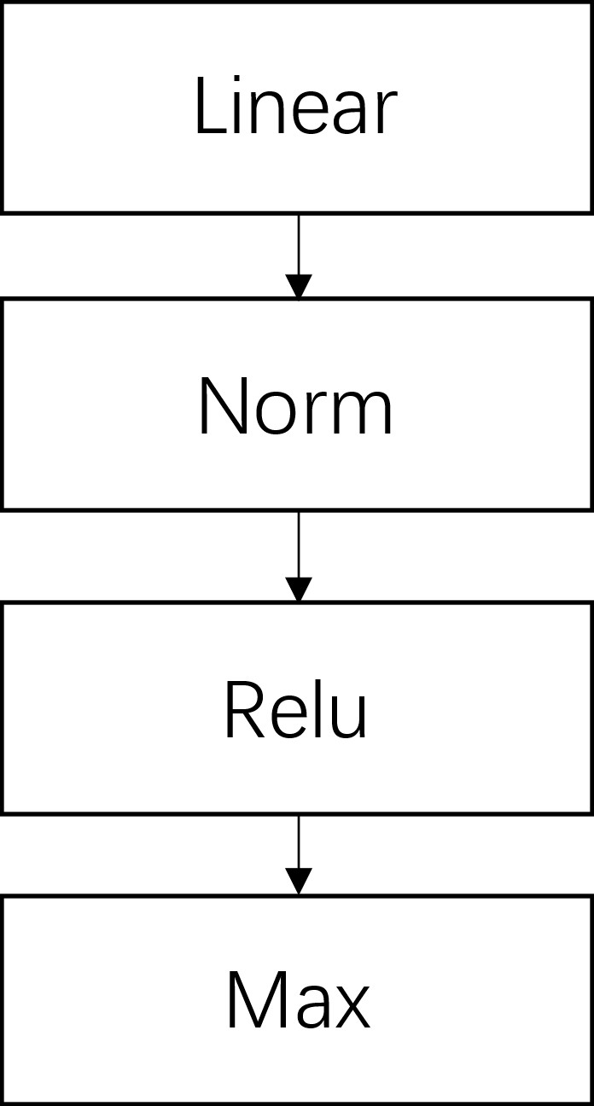

图表 11 HardVFE网络结构

表格 2HardVFE forward函数输入输出

|  |  |  |  |  |
| --- | --- | --- | --- | --- |
| 参数名称 | 数据类型 | 默认值 | 含义 | 取值说明 |
| features | Tensor(float) |  | 每个体素内的点 | (N,M,C) |
| num_points | Tensor(int) |  | 每个体素内的点数 | (N,) |
| coors | Tensor(int) |  | 每个体素的batch索引和3维位置索引 | (N,4) |
| voxel_feats | Tensor(float) | 返回值 | 非空体素特征 | （N,C） |

### pts_middle_encoder(PointPillarsScatter)

pts_middle_encoder采用了'PointPillarsScatter'，其作用为将维度为（N，C）的数据转化为（BCHW）形式

表格 3 PointPillarsScatter输入输出

|  |  |  |  |  |
| --- | --- | --- | --- | --- |
| 参数名称 | 数据类型 | 默认值 | 含义 | 取值说明 |
| voxel_features | Tensor(float) |  | 非空体素特征 | (N,C),N为体素数；该参数通常是VOXEL_ENCODERS的输出 |
| coors | Tensor(int) |  | 非空体素坐标 | (N,4)，该参数通常是体素化函数的输出 |
| Batch_size | int |  | batch size | Batch大小 |
| Canvas | Tensor(float) | 返回值 | BEV特征图 | 大小为( B , C ′ , H , W )其中H为宽度（y_size），W 长度（x_size） |

### 主干网络pts_backbone(SECOND)

pts_backbone采用了Second网络，位置在mmdet3d/models/backbones/second.py

Second的特点是

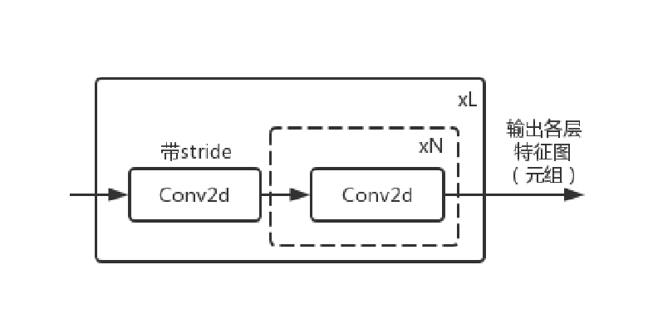

图表 12 Second网络架构

表格 4 backbone的SECOND输入输出

|  |  |  |  |  |
| --- | --- | --- | --- | --- |
| 参数名称 | 数据类型 | 默认值 | 含义 | 取值说明 |
| x | Tensor(float) |  | 点云的BEV表达 | (B,C,H,W) 通常为MIDDLE_ENCODERS的输出 |
| 返回值 | Tuple(Tensor(float)) | 返回值 | 输出为点云的多尺度BEV特征 | 列表长度等于尺度数，每个尺度特征图大小为(B,Ci,Hi,Wi) |

### 颈部网络neck(FPN)

颈部网络采用了一个FPN金字塔网络，如图表 13所示，对backbone的多尺度输出进行反卷积，并concate成单一输出

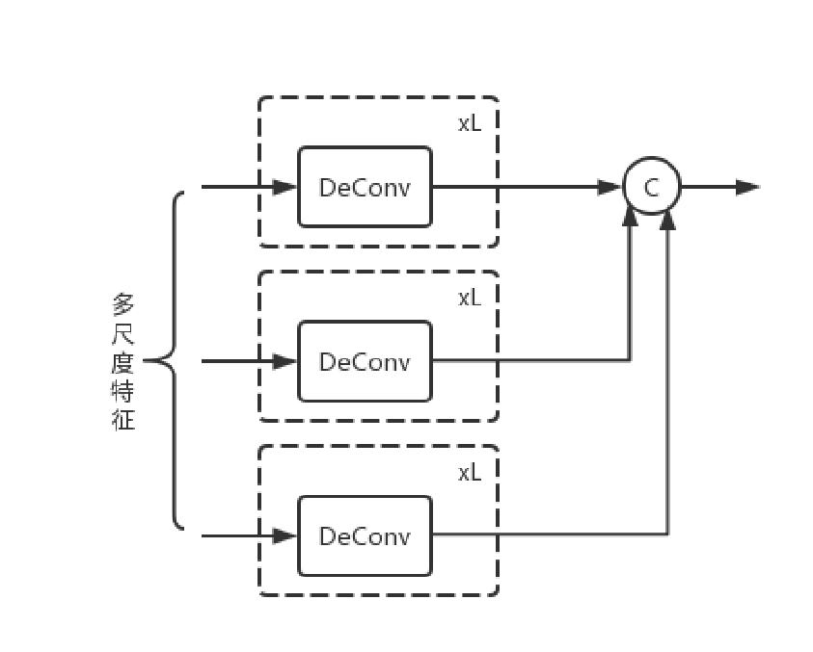

图表 13 颈部网络的多尺度FPN

|  |  |  |  |  |
| --- | --- | --- | --- | --- |
| 参数名称 | 数据类型 | 默认值 | 含义 | 取值说明 |
| x | List(Tensor(float)) |  | 点云多尺度BEV特征 | 列表长度为尺度数，可直接使用SECOND的输出 |
| 返回值 | List(Tensor(float)) | 返回值 | 多尺度融合后的BEV特征 | 列表长度为1 |

### 检测头pts_bbox_head(Anchor3dHead)

检测头pts_bbox_head采用了Anchor3DHead，位置在mmdet3d/models/dense_heads/anchor3d_head.py

表格 5 检测头的输入输出

|  |  |  |  |  |
| --- | --- | --- | --- | --- |
| 参数名称 | 数据类型 | 默认值 | 含义 | 取值说明 |
| feats | list[torch.Tensor] |  | 多尺度特征 |  |
| 返回值 | list[torch.Tensor] | 返回值 |  |  |

## Data定义

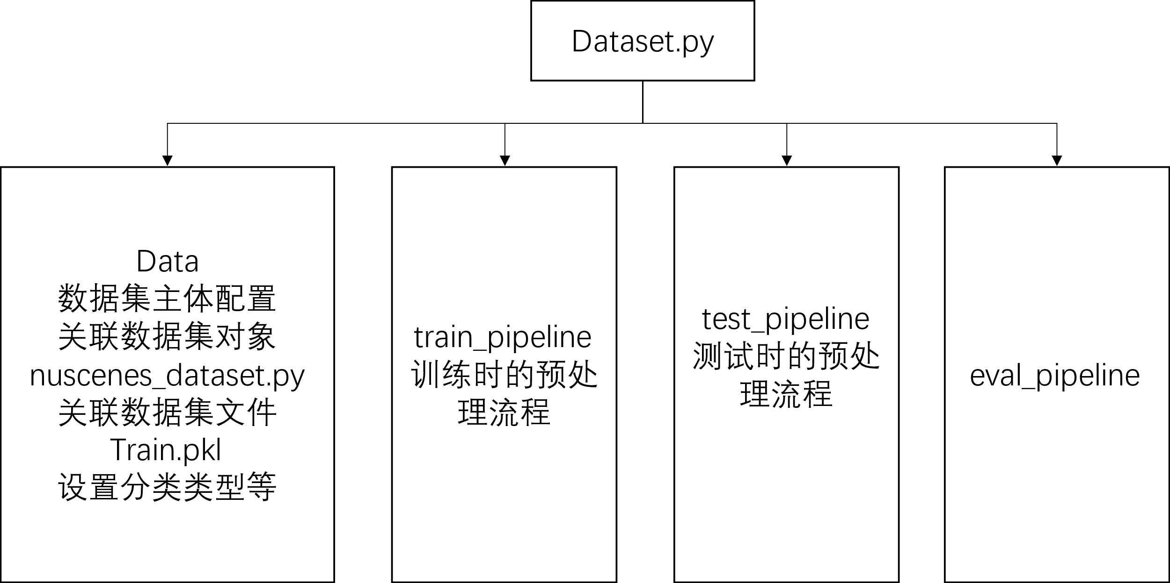

图表 14 mmdetection3d中data部分的配置模块

数据直接采用了nuscenes数据集，因而直接引入

实际上数据集对象文件的定义在

mmdetection3d/mmdet3d/datasets/pipelines/nuscenes_dataset.py

在config文件中，我们需要进行以下几个定义，如图表 14所示

1. data=dict()

数据集本身的定义，包括数据集文件、处理数据集的代码如nuscenes_dataset.py

1. train_pipeline=dict()

train模式下对数据集数据的预处理

1. test_pipeline=dic()

test模式下对数据的预处理

|  |
| --- |
| # If point cloud range is changed, the models should also change their point  # cloud range accordingly  point_cloud_range = [-50, -50, -5, 50, 50, 3]  # For nuScenes we usually do 10-class detection  class_names = [      'car', 'truck', 'trailer', 'bus', 'construction_vehicle', 'bicycle',      'motorcycle', 'pedestrian', 'traffic_cone', 'barrier'  ]  dataset_type = 'NuScenesDataset'  data_root = 'data/nuscenes/'  # Input modality for nuScenes dataset, this is consistent with the submission  # format which requires the information in input_modality.  input_modality = dict(      use_lidar=True,      use_camera=False,      use_radar=False,      use_map=False,      use_external=False)  file_client_args = dict(backend='disk')  # Uncomment the following if use ceph or other file clients.  # See https://mmcv.readthedocs.io/en/latest/api.html#mmcv.fileio.FileClient  # for more details.  # file_client_args = dict(  #     backend='petrel',  #     path_mapping=dict({  #         './data/nuscenes/': 's3://nuscenes/nuscenes/',  #         'data/nuscenes/': 's3://nuscenes/nuscenes/'  #     }))  train_pipeline = [      dict(          type='LoadPointsFromFile',          coord_type='LIDAR',          load_dim=5,          use_dim=5,          file_client_args=file_client_args),      dict(          type='LoadPointsFromMultiSweeps',          sweeps_num=10,          file_client_args=file_client_args),      dict(type='LoadAnnotations3D', with_bbox_3d=True, with_label_3d=True),      dict(          type='GlobalRotScaleTrans',          rot_range=[-0.3925, 0.3925],          scale_ratio_range=[0.95, 1.05],          translation_std=[0, 0, 0]),      dict(type='RandomFlip3D', flip_ratio_bev_horizontal=0.5),      dict(type='PointsRangeFilter', point_cloud_range=point_cloud_range),      dict(type='ObjectRangeFilter', point_cloud_range=point_cloud_range),      dict(type='ObjectNameFilter', classes=class_names),      dict(type='PointShuffle'),      dict(type='DefaultFormatBundle3D', class_names=class_names),      dict(type='Collect3D', keys=['points', 'gt_bboxes_3d', 'gt_labels_3d'])  ]  test_pipeline = [      dict(          type='LoadPointsFromFile',          coord_type='LIDAR',          load_dim=5,          use_dim=5,          file_client_args=file_client_args),      dict(          type='LoadPointsFromMultiSweeps',          sweeps_num=10,          file_client_args=file_client_args),      dict(          type='MultiScaleFlipAug3D',          img_scale=(1333, 800),          pts_scale_ratio=1,          flip=False,          transforms=[              dict(                  type='GlobalRotScaleTrans',                  rot_range=[0, 0],                  scale_ratio_range=[1., 1.],                  translation_std=[0, 0, 0]),              dict(type='RandomFlip3D'),              dict(                  type='PointsRangeFilter', point_cloud_range=point_cloud_range),              dict(                  type='DefaultFormatBundle3D',                  class_names=class_names,                  with_label=False),              dict(type='Collect3D', keys=['points'])          ])  ]  # construct a pipeline for data and gt loading in show function  # please keep its loading function consistent with test_pipeline (e.g. client)  eval_pipeline = [      dict(          type='LoadPointsFromFile',          coord_type='LIDAR',          load_dim=5,          use_dim=5,          file_client_args=file_client_args),      dict(          type='LoadPointsFromMultiSweeps',          sweeps_num=10,          file_client_args=file_client_args),      dict(          type='DefaultFormatBundle3D',          class_names=class_names,          with_label=False),      dict(type='Collect3D', keys=['points'])  ]  data = dict(      samples_per_gpu=4,      workers_per_gpu=4,      train=dict(          type=dataset_type,          data_root=data_root,          ann_file=data_root + 'nuscenes_infos_train.pkl',          pipeline=train_pipeline,          classes=class_names,          modality=input_modality,          test_mode=False,          # we use box_type_3d='LiDAR' in kitti and nuscenes dataset          # and box_type_3d='Depth' in sunrgbd and scannet dataset.          box_type_3d='LiDAR'),      val=dict(          type=dataset_type,          data_root=data_root,          ann_file=data_root + 'nuscenes_infos_val.pkl',          pipeline=test_pipeline,          classes=class_names,          modality=input_modality,          test_mode=True,          box_type_3d='LiDAR'),      test=dict(          type=dataset_type,          data_root=data_root,          ann_file=data_root + 'nuscenes_infos_val.pkl',          pipeline=test_pipeline,          classes=class_names,          modality=input_modality,          test_mode=True,          box_type_3d='LiDAR'))  # For nuScenes dataset, we usually evaluate the model at the end of training.  # Since the models are trained by 24 epochs by default, we set evaluation  # interval to be 24. Please change the interval accordingly if you do not  # use a default schedule.  evaluation = dict(interval=24, pipeline=eval_pipeline) |

## Schedule定义

Schecule主要设定了训练过程中optimizer的相关参数，例如learning rate，decay等，一般选取一个mmdetection3d给出的schedule中的一个即可

schedule_2x.py

|  |
| --- |
| # optimizer  # This schedule is mainly used by models on nuScenes dataset  optimizer = dict(type='AdamW', lr=0.001, weight_decay=0.01)  # max_norm=10 is better for SECOND  optimizer_config = dict(grad_clip=dict(max_norm=35, norm_type=2))  lr_config = dict(      policy='step',      warmup='linear',      warmup_iters=1000,      warmup_ratio=1.0 / 1000,      step=[20, 23])  momentum_config = None  # runtime settings  runner = dict(type='EpochBasedRunner', max_epochs=24) |

## Runtime定义

default_runtime.py

该部分主要完成了在训练、运行过程中，打log、读取checkpoint训练结果等设定，一般直接引用default_runtime.py即可

|  |
| --- |
| checkpoint_config = dict(interval=1)  # yapf:disable push  # By default we use textlogger hook and tensorboard  # For more loggers see  # https://mmcv.readthedocs.io/en/latest/api.html#mmcv.runner.LoggerHook  log_config = dict(      interval=50,      hooks=[          dict(type='TextLoggerHook'),          dict(type='TensorboardLoggerHook')      ])  # yapf:enable  dist_params = dict(backend='nccl')  log_level = 'INFO'  work_dir = None  load_from = None  resume_from = None  workflow = [('train', 1)] |

## 训练可视化

## 结果可视化

# Detr

为了更好地研究Detr3d框架，我们首先引入在二维检测工作上的著名的工作Detr，因为Detr3d很大程度上借鉴了Detr的做法，并将其推广到了3D平面上。Detr的总体架构图表 15所示，是一个端到端的结构，首先通过Resnet backbone提取出特征信息后，和位置编码一起进入transformer encoder，再在transformer decoder中结合object query编码，输出100个候选检测对象，训练时通过huangarian匹配，实现端到端的对象检测。

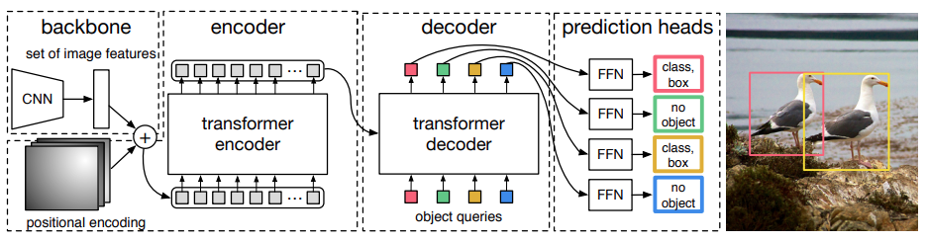

图表 15 Detr总体架构

图表 16更详细地给出了detr各个主要部分的数据维度与数据流

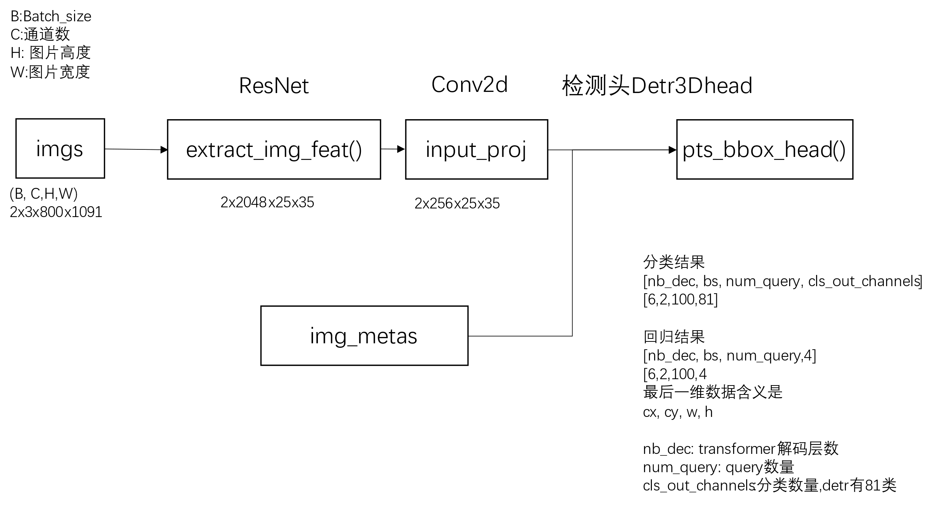

图表 16 Detr算法数据流

## Model定义

我们从model的定义中，可以看到，detr由以下几个部分组成

backbone:ResNet50

bbox_head:DETRHead，采用了transformer架构，分为encoder和decoder部分

|  |
| --- |
| model = dict(      type='DETR',      backbone=dict(          type='ResNet',          depth=50,          num_stages=4,          out_indices=(3, ),          frozen_stages=1,          norm_cfg=dict(type='BN', requires_grad=False),          norm_eval=True,          style='pytorch',          init_cfg=dict(type='Pretrained', checkpoint='torchvision://resnet50')),      bbox_head=dict(          type='DETRHead',          num_classes=80,          in_channels=2048,          transformer=dict(              type='Transformer',              encoder=dict(                  type='DetrTransformerEncoder',                  num_layers=6,                  transformerlayers=dict(                      type='BaseTransformerLayer',                      attn_cfgs=[                          dict(                              type='MultiheadAttention',                              embed_dims=256,                              num_heads=8,                              dropout=0.1)                      ],                      feedforward_channels=2048,                      ffn_dropout=0.1,                      operation_order=('self_attn', 'norm', 'ffn', 'norm'))),              decoder=dict(                  type='DetrTransformerDecoder',                  return_intermediate=True,                  num_layers=6,                  transformerlayers=dict(                      type='DetrTransformerDecoderLayer',                      attn_cfgs=dict(                          type='MultiheadAttention',                          embed_dims=256,                          num_heads=8,                          dropout=0.1),                      feedforward_channels=2048,                      ffn_dropout=0.1,                      operation_order=('self_attn', 'norm', 'cross_attn', 'norm',                                       'ffn', 'norm')),              )),          positional_encoding=dict(              type='SinePositionalEncoding', num_feats=128, normalize=True),          loss_cls=dict(              type='CrossEntropyLoss',              bg_cls_weight=0.1,              use_sigmoid=False,              loss_weight=1.0,              class_weight=1.0),          loss_bbox=dict(type='L1Loss', loss_weight=5.0),          loss_iou=dict(type='GIoULoss', loss_weight=2.0)),      # training and testing settings      train_cfg=dict(          assigner=dict(              type='HungarianAssigner',              cls_cost=dict(type='ClassificationCost', weight=1.),              reg_cost=dict(type='BBoxL1Cost', weight=5.0, box_format='xywh'),              iou_cost=dict(type='IoUCost', iou_mode='giou', weight=2.0))),      test_cfg=dict(max_per_img=100)) |

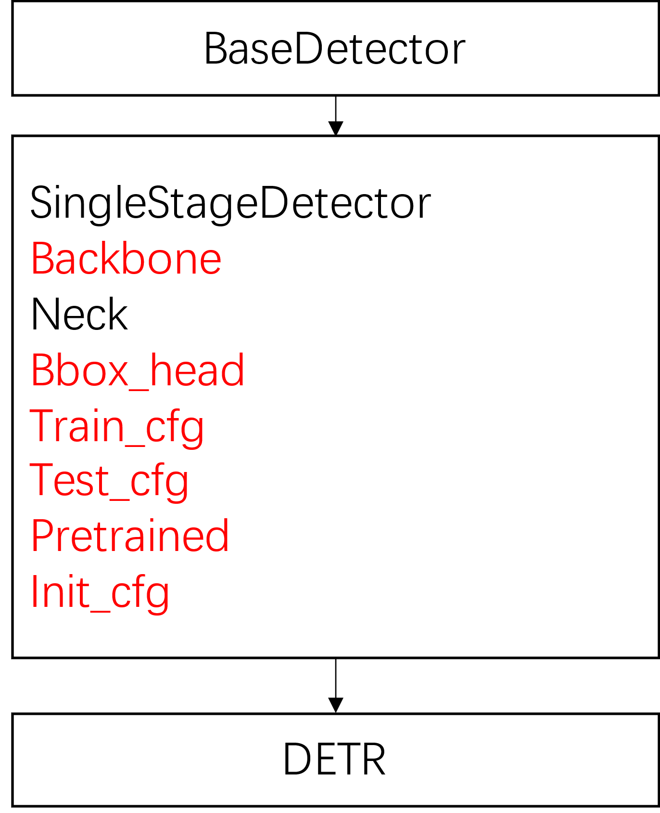

图表 17 Detr设定的参数

通过图表 17，我们可以更清楚地看到，对于detr，我们设定了backbone，bbox_head，train_cfg,test_cfg几个主要部分

## 检测实际代码分析

### img_backbone (Resnet）

Det的backbone采用了Resnet提取特征信息，位置在mmdet/models/backbones/resnet.py，设置采用了4 stage 50层的resnet

表格 6 Resnet 50输入输出

|  |  |  |  |  |
| --- | --- | --- | --- | --- |
| 参数名称 | 数据类型 | 默认值 | 含义 | 取值说明 |
| Img | tensor(float) |  | 一个batch的图片 | BCHW，如[2,3,800,1091] |
| Img_feats | tensor(float) | 返回值 | 一个batch提取出的特征图 | BCHW [2,2048,25,35] |

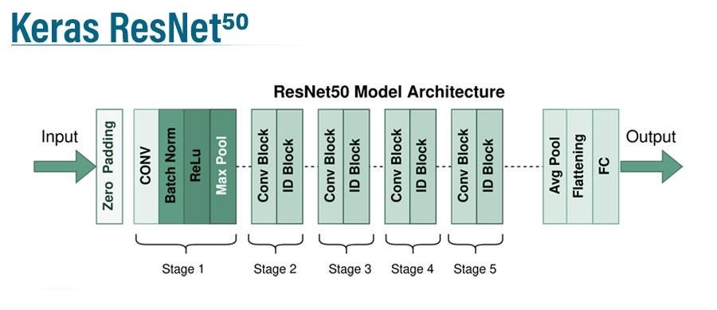

图表 18 ResNet50 架构

### Bbox_head (Transformer）

Detr的bbox_head采用了transformer架构，分为encoder和decoder两部分，架构如图表 19所示。其中decoder输入了特征图和一个用sin进行的位置编码，二者维度相同，decoder一共有六层，其特殊之处在于每一层的输入都介入了位置编码。Decoder输入了encoder的结果和一个可学习的query object，其维度是100x256，最终输出再经过了了检测对象的位置和分类

我们将Detr的transformer和图表 20中的原版transformer对比，有以下几点的区别

1. Detr中，对于encoder，只有query和key添加了位置编码PE，v不添加，且在6层的encoder中每一层都添加了
2. 在decoder的多头自注意力层中，也是只对于query和key添加了object query 的位置编码，每一层都加，value不加，其中第一层的输入是全0
3. Decoder中的cross attention里，对于query添加object query 位置编码，对于从encoder传来的memory，添加PE，value还是什么都不加

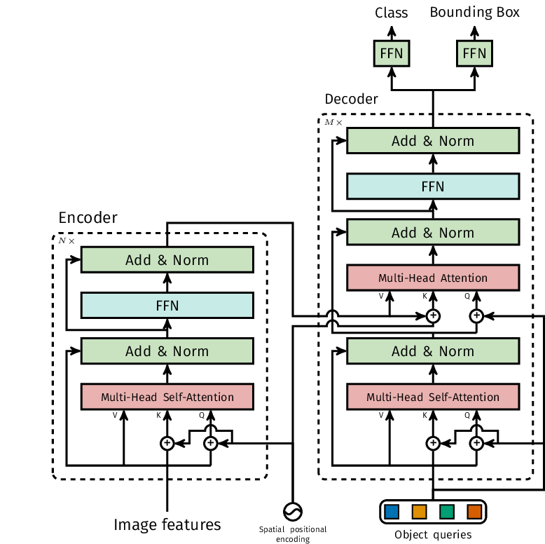

图表 19 Detr中使用的Transformer具体架构

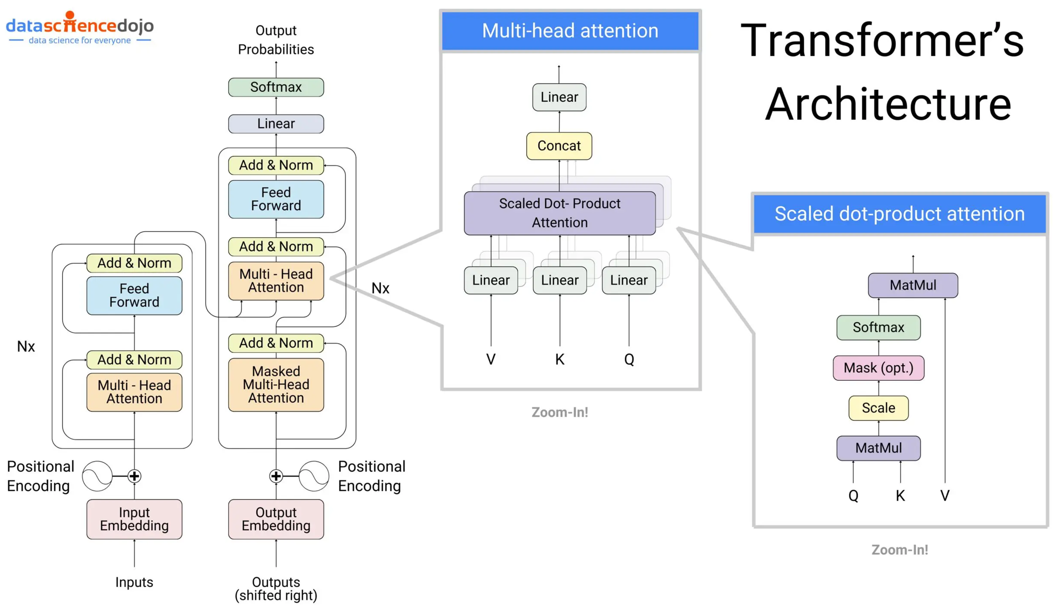

图表 20 原版Transformer架构

表格 7 Transformer输入输出

|  |  |  |  |  |
| --- | --- | --- | --- | --- |
| 参数名称 | 数据类型 | 默认值 | 含义 | 取值说明 |
| x | Tensor(tensor(float) |  | 特征图 | BCHW，如[2,3,800,1091] |
| masks | tensor(float) |  | 为了应用于多分辨率的补0掩码 | BCHW [2,2048,25,35] |
| query_embed | tensor(float) |  | Query objects，可训练，实际就是embedding | QC  [100，256] |
| pos_embed | tensor(float) |  | 特征图的位置编码 | BCHW [2,2048,25,35] |
| out_dec |  | 返回值 | Decoder多层 | LBQC  [6,2,100,256] |
| memory |  | 返回值 | Encoder最后结果 | BCHW  [2,256,25,35] |

### DetrTransformerEncoder

DetrTransformer的Encoder只用到了self attention，一共有六层，第一层输入时backbone的特征图，其他五层都是上一层的输出。注意以下两点

1. 每一层的输入都用到了spatial positional encoding
2. 只在Query和Key上面使用了位置编码，也就是Key=Query=Query+pos_encoding

表格 8 DetrTransformerEncoder输入输出

|  |  |  |  |  |
| --- | --- | --- | --- | --- |
| 参数名称 | 数据类型 | 默认值 | 含义 | 取值说明 |
| query | Tensor(tensor(float) |  | Transformer的输入 | [875,2,256]为了适应multihead,经过换维[bs, c, h, w] -> [h*w, bs, c]  875=25*35 |
| key | tensor(float) | None | Key | 同上 |
| value | tensor(float) | None | value | 同上 |
| query_pos | tensor(float) |  | 特征图的位置编码 | [h*w, bs, c] [875,2,256] |
| query_key_padding_mask | tensor(float) |  | 补0掩码 | [2,875] |
| Memory | tensor(float) | 返回值 | Encoder的输出 | [h*w, bs, c] [875,2,256] |

### DetrTransformerDecoder

DetrTransformer的decoder部分输入了，其输入输出如表格 9所示

1. 第一层输入时，用的输入数据是全0的输入，其他层用之前层的输出
2. 在self Attention层，对key和query加上object query[100,256]，value不变，而在cross attention层，对query加上object query[100,256]，而对于key则需要加上spatial encoding[875,256]
3. Cross attention层的query是上之前self attention的归一化结果，而key和value是encoder的输出

表格 9 DetrTransformerDecoder输入输出

|  |  |  |  |  |
| --- | --- | --- | --- | --- |
| 参数名称 | 数据类型 | 默认值 | 含义 | 取值说明 |
| query | tensor(float) |  | Transformer的输入 | Target，[100,bz,c]第一层全0，之后需用之前层的输出  [100,2,256] |
| key | tensor(float) |  | Key | Encoder的输出Memory，[h*w, bs, c] [875,2,256] |
| value | tensor(float) |  | value | 同上 |
| Key_pos |  |  | 特征图的位置编码 | pos_embed  [875,2,256] |
| query_pos | tensor(float) |  |  | query_embed  [100,2,256] |
| key_padding_mask |  |  | 补0掩码 | Mask  [2,875] |
| out_dec | 返回值 |  | Decoder多层叠加 | [6,100,2,256] |

### HuangarianAssigner

位置在mmdetection/mmdet/core/bbox/assigners/Hungarian_assigner.py中HungarianAssigner类中assign函数

表格 10 assign函数输入输出

|  |  |  |  |  |
| --- | --- | --- | --- | --- |
| 参数名称 | 数据类型 | 默认值 | 含义 | 取值说明 |
| bbox_pred | Tensor(float) |  |  | [100,4] |
| cls_pred | Tensor(float) |  |  | [100,81] |
| gt_bboxes | Tensor(float) |  |  | [10,4] |
| gt_labels | Tensor(float) |  |  | [10,81] |
| img_meta |  |  |  |  |
| gt_bboxes_ignore |  |  |  |  |
| eps | Double | 1e-7 |  |  |
| assign_result |  | 返回值 |  | gt_inds,tensor(int)  一百个，[0,0,0,0,2] |

# Deformable Convolution

Deformable Convolution是一种对传统卷积网络的改进，通过引入偏移量（offset）来动态调整卷积核在输入特征图中的采样位置。

传统的卷积层关注了一个固定大小的方块，比如kernel_size是3x3时，对src上3x3的方块中的信息进行卷积操作，公式可以表达为

$$y\left(p_{0}\right)=\sum_{p_{n}∈R}{w\left(p_{n}\right)∙x\left(p_{0}+p_{n}\right)}$$

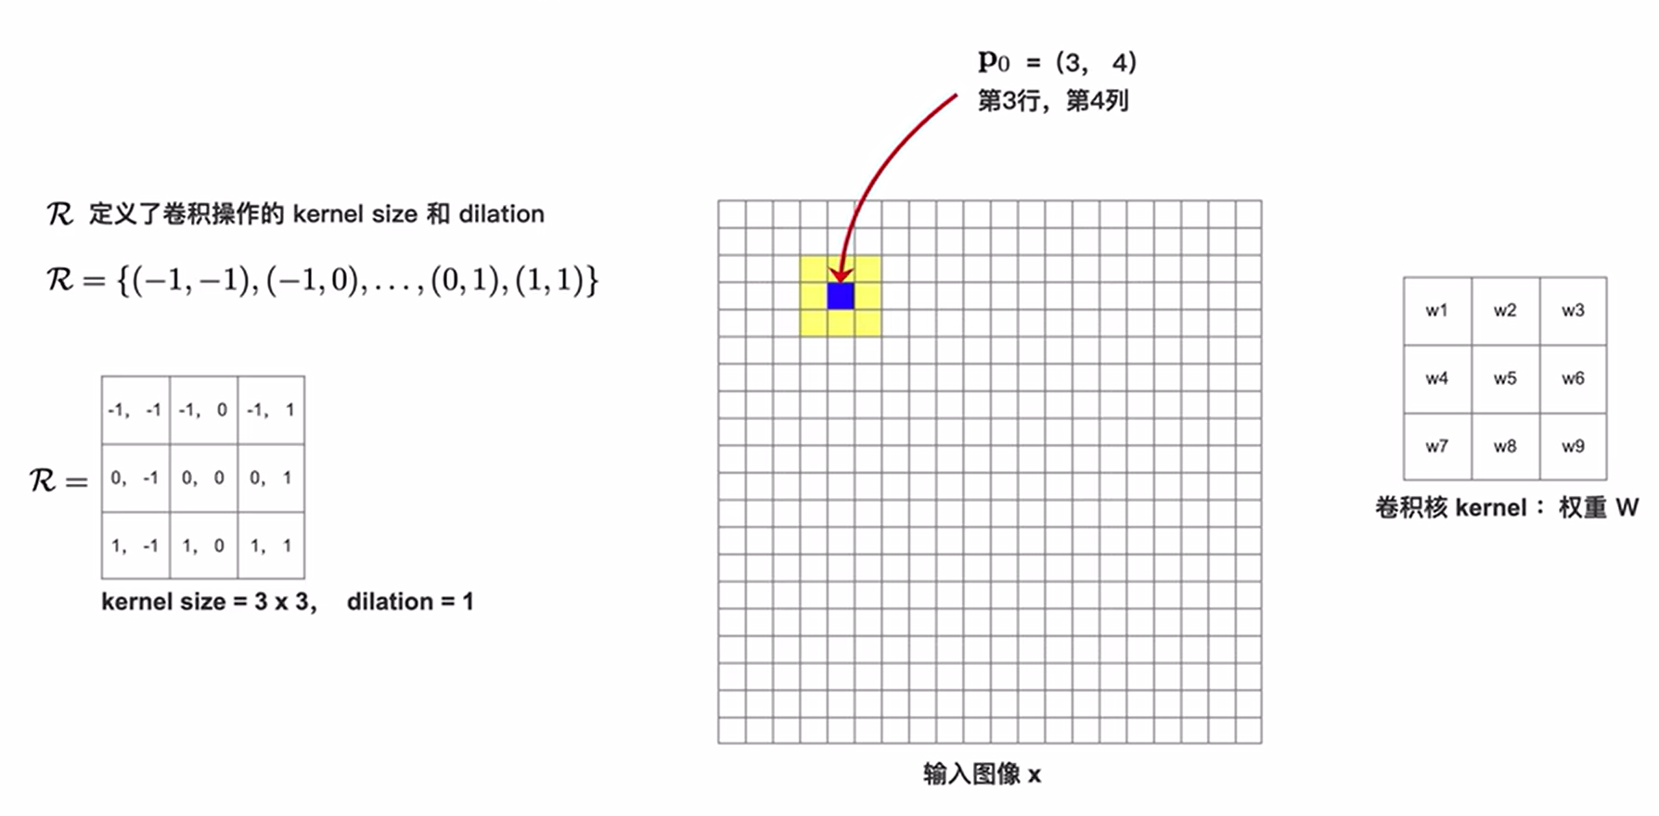

而Deformable convolution对于convolution的改进，我们从下面公式中，可以看出在于卷积位置的采样上，增加了一个offset $∆p_{n}$,这是一个可学习的浮点型参数

$$y\left(p_{0}\right)=\sum_{p_{n}∈R}{w\left(p_{n}\right)∙x\left(p_{0}+p_{n}+∆p_{n}\right)}$$

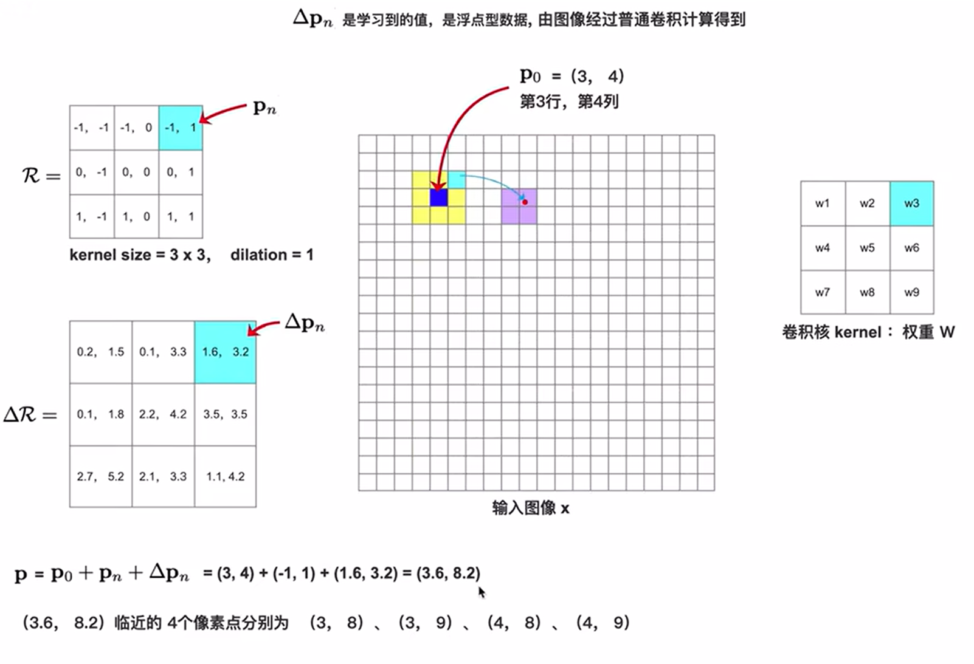

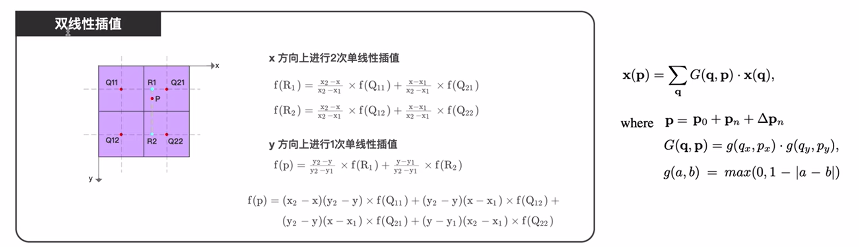

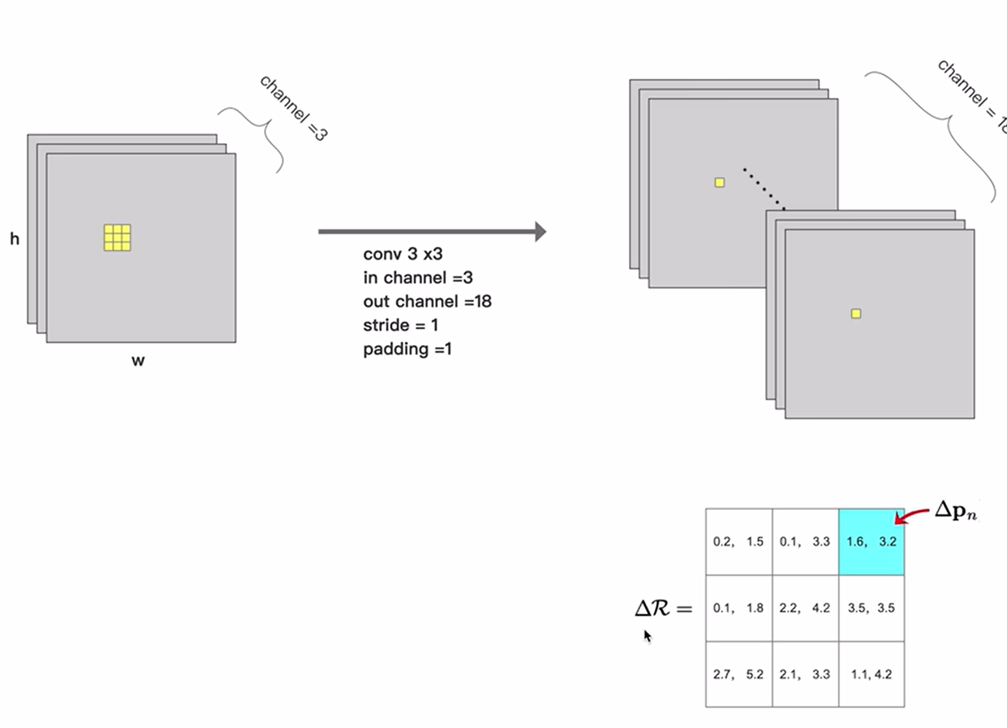

## Model定义

我们可以看到一个典型的对DCN的定义，位置在mmdetection/configs/dcn/ cascade_mask_rcnn_r50_fpn_dconv_c3-c5_1x_coco.py

|  |
| --- |
| _base_ = '../cascade_rcnn/cascade_mask_rcnn_r50_fpn_1x_coco.py'  model = dict(      backbone=dict(          dcn=dict(type='DCN', deform_groups=1, fallback_on_stride=False),          stage_with_dcn=(False, True, True, True))) |

Dcn的类定义在mmcv/ops/modulated_deform_conv.py

|  |
| --- |
| @CONV_LAYERS.register_module('DCNv2')  class ModulatedDeformConv2dPack(ModulatedDeformConv2d): |

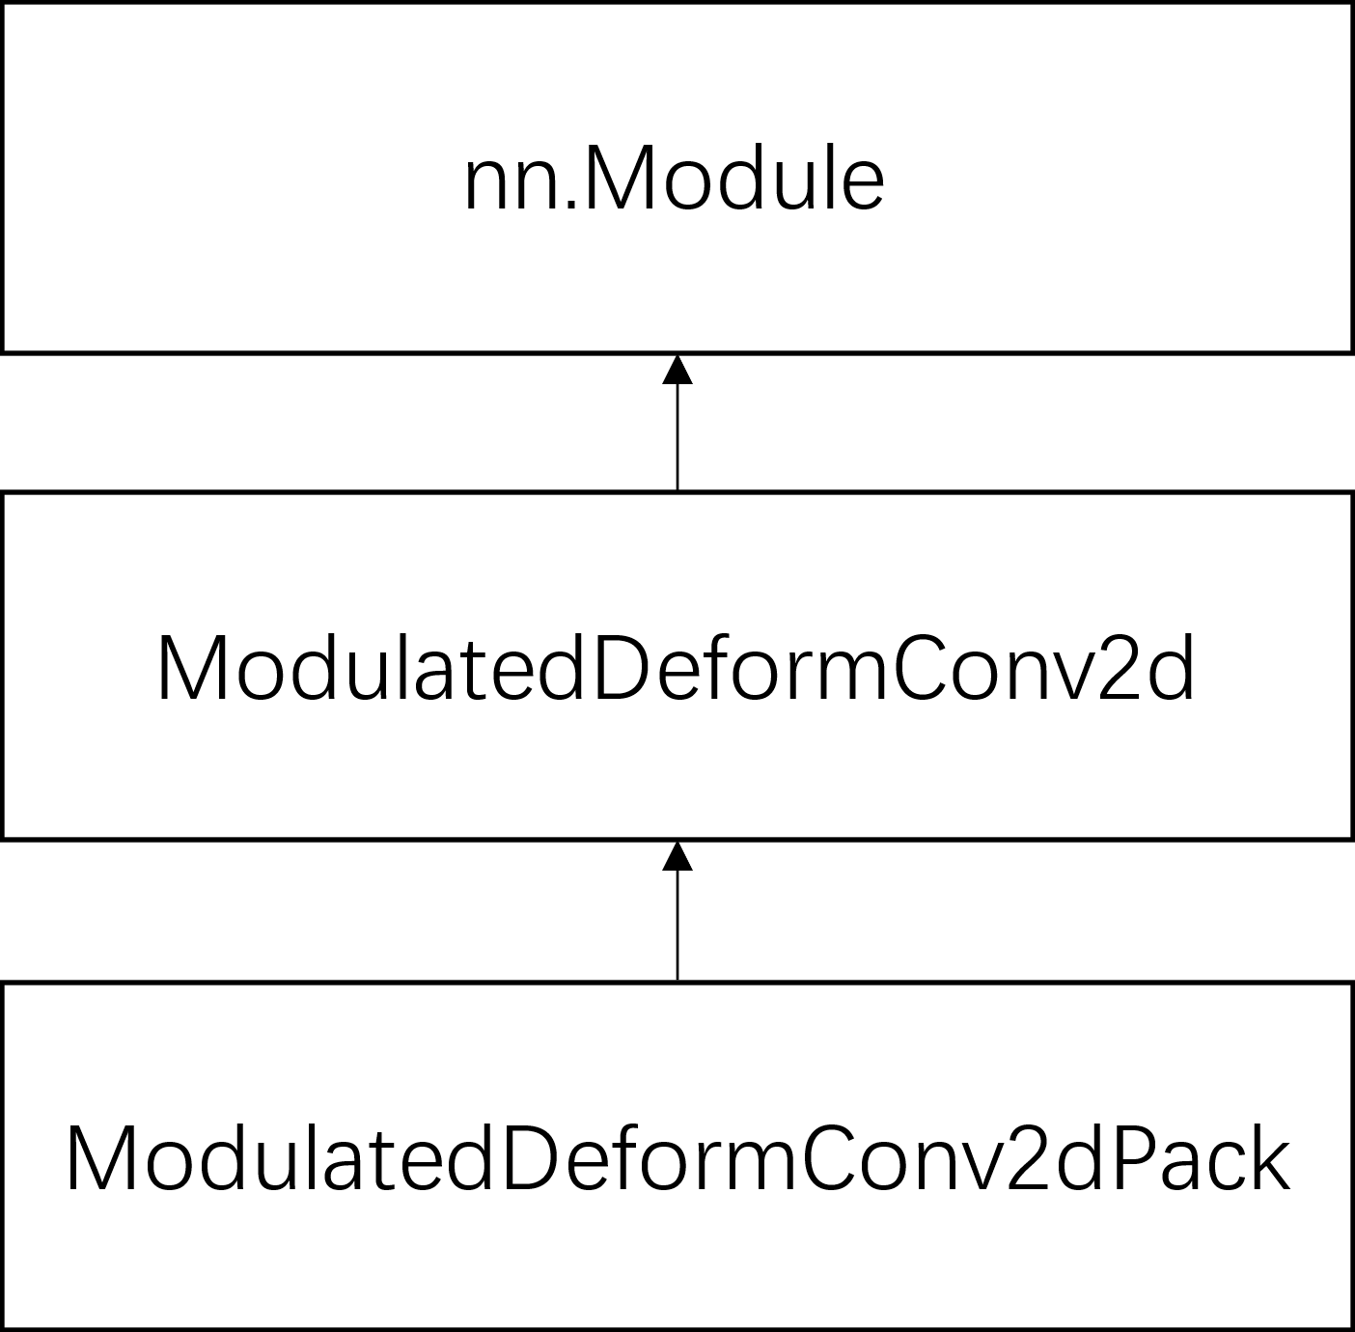

图表 21 mmdetection中DeformConv继承关系

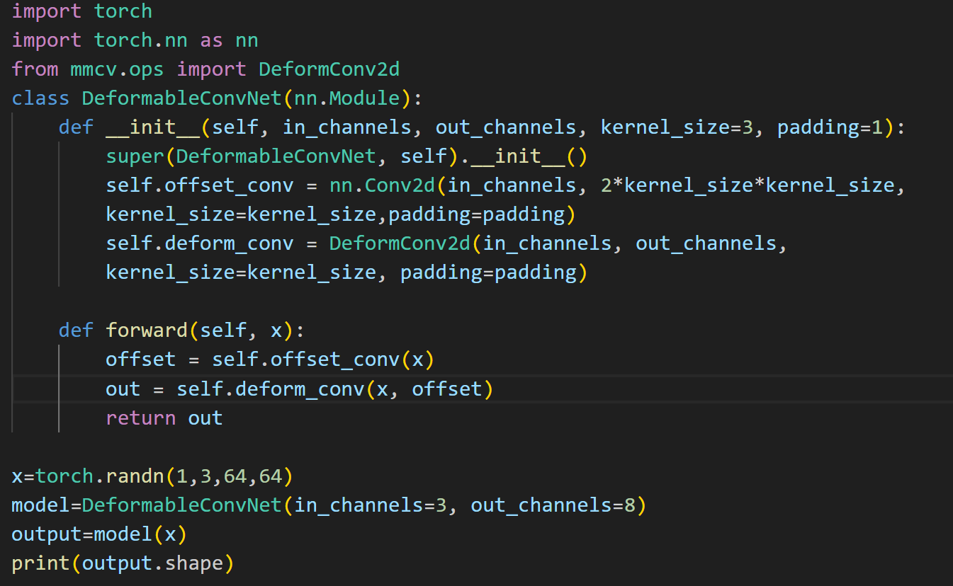

图表 22 DCN代码分析

### Init() 初始化函数

从图表 22代码分析我们可以,DCN的初始化和普通的CNN初始化基本是相同的

### Forward()运算函数

|  |  |  |  |  |
| --- | --- | --- | --- | --- |
| 参数名称 | 数据类型 | 默认值 | 含义 | 取值说明 |
| x | Tensor(float) |  | 输入值,3维64x64的图片 | [1,3,64,64] |
| offset | Tensor(float) |  | 通过conv_offset网络学习出的offset信息，大小和图片一样，18代表着2x3x3，可以就是对于kernel的9个值，都有一个2维度的偏移，在整张图片64*64上都有 | [1,18,64,64] |
| Out | Tensor(float) | 返回值 | 特征，维度为8 | [1,8,64,64] |
|  |  |  |  |  |

# Deformable Detr

Detr算法实现了第一个端到端的对象检测网络，但是Detr还是有以下几个可以改进的地方

1. 收敛慢，因为transformer本身需要很长时间的训练，因为query和key多的时候， 训练计算量大
2. 无法使用高分辨率图片，因为attention计算时，复杂度是尺度的平方相关
3. 没有多尺度

为了解决Detr的问题，受到deformable convolution启发，deformable detr也调整了采样范围，query只关注了reference point 附近一小部分的key，而不是全局所有的key的方式计算，从而减小了计算量。图表 23展示了这种采样方式，比如设定每个query只关注三个key，而这三个key的位置是通过学习得到的，这样运算复杂度就从N_query*N_query降低到N_query*3。同时Deformable detr也采用了多尺度策略，对于backbone输出的多尺度信息上都计算了attention，这样大尺度的特征信息对于小物体检测较好，训练成本是detr的10%。类似于deformable convolution，采样范围也是通过一个网络学习得到的

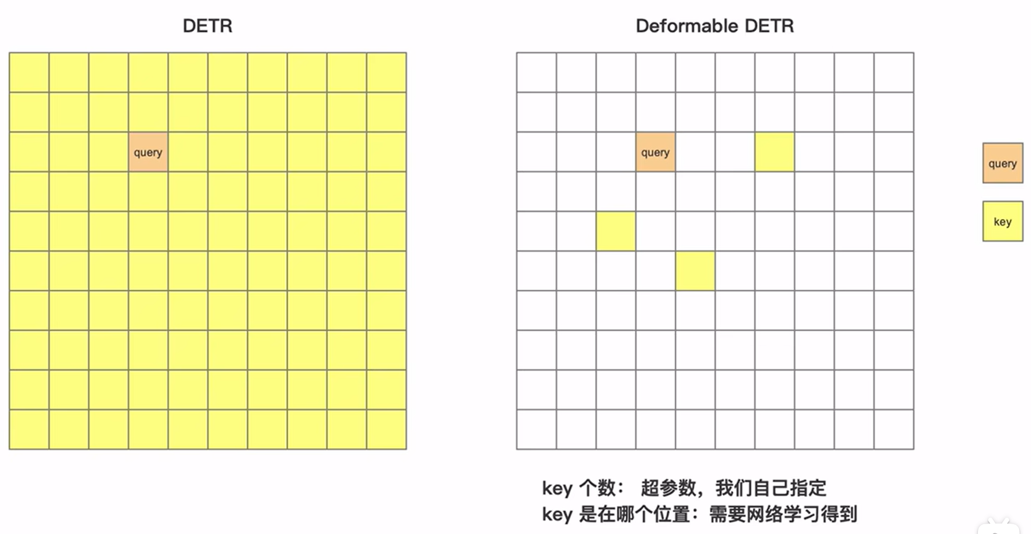

图表 23 deformable detr attention计算与detr attention计算对比，deformable detr的query只关注部分key，而detr的query关注了全局的key

Detr和Deformable Detr结构的对比如图表 24所示，我们可以看到有以下几点的不同

1. Encoder和decoder部分都引入了reference points
2. Deformable detr encoder部分的没有引入feature作为key，因为attention weight是通过query和reference point计算的，减小了计算量
3. Decoder的cross attention部分引用了query生成的reference points
4. Decoder的cross attention部分也没有key，也是通过query和reference points计算的
5. 对feature map的生成上，计算了多尺度的feature map而不是detr的单尺度，有利于小物体的检测

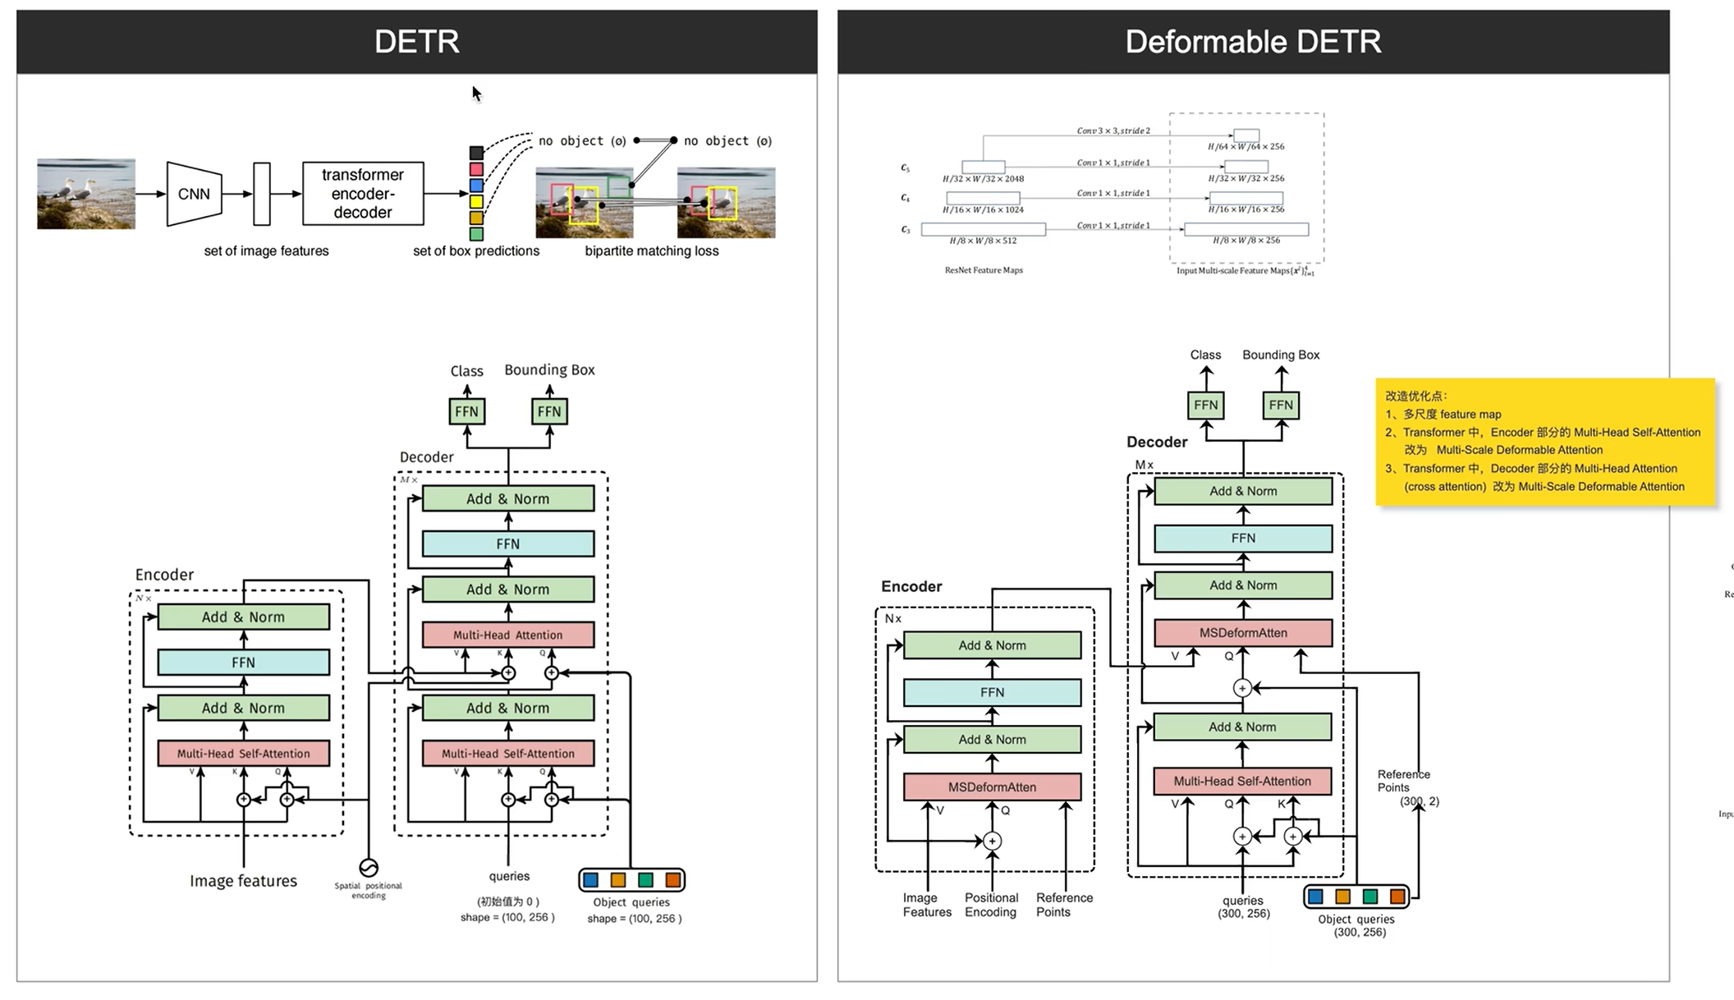

图表 24 detr与deformable detr的结构对比，encoder的self attention增加了reference point，decoder的self attention和cross attention也增加了reference point

Deformable Detr的具体实现是通过DeformableAttention的计算，图表 25对比了MultiHeadAttention和DeformableAttention的计算，我们可以看到，有两个不同

1. 对于单个的Query，MultiHeadHead遍历了所有的Key，而DeformableAttention只和sampled到的几个key（K个）计算
2. Key取值的位置通过query position+offset确定，offset是通过网络学习得来
3. AttentionWeight通过Amqk计算得来

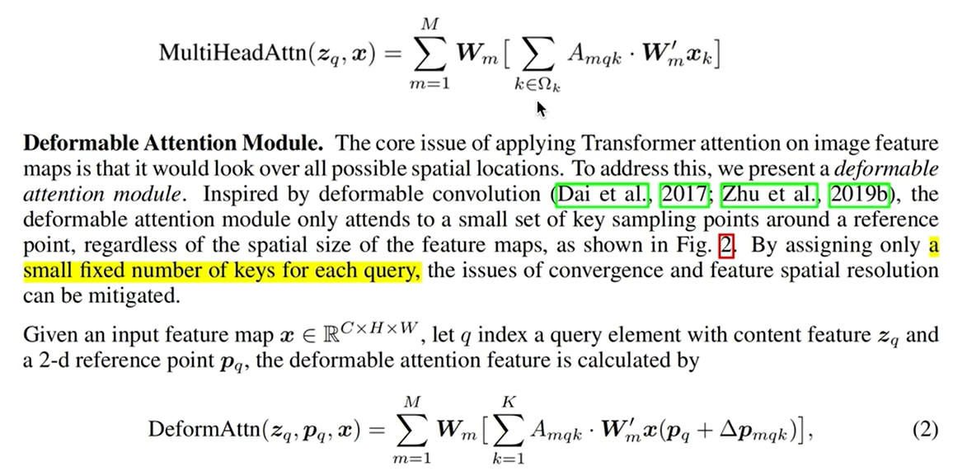

图表 25 MultiheadAttention和Deformatble MultiHeadAttention计算公式对比

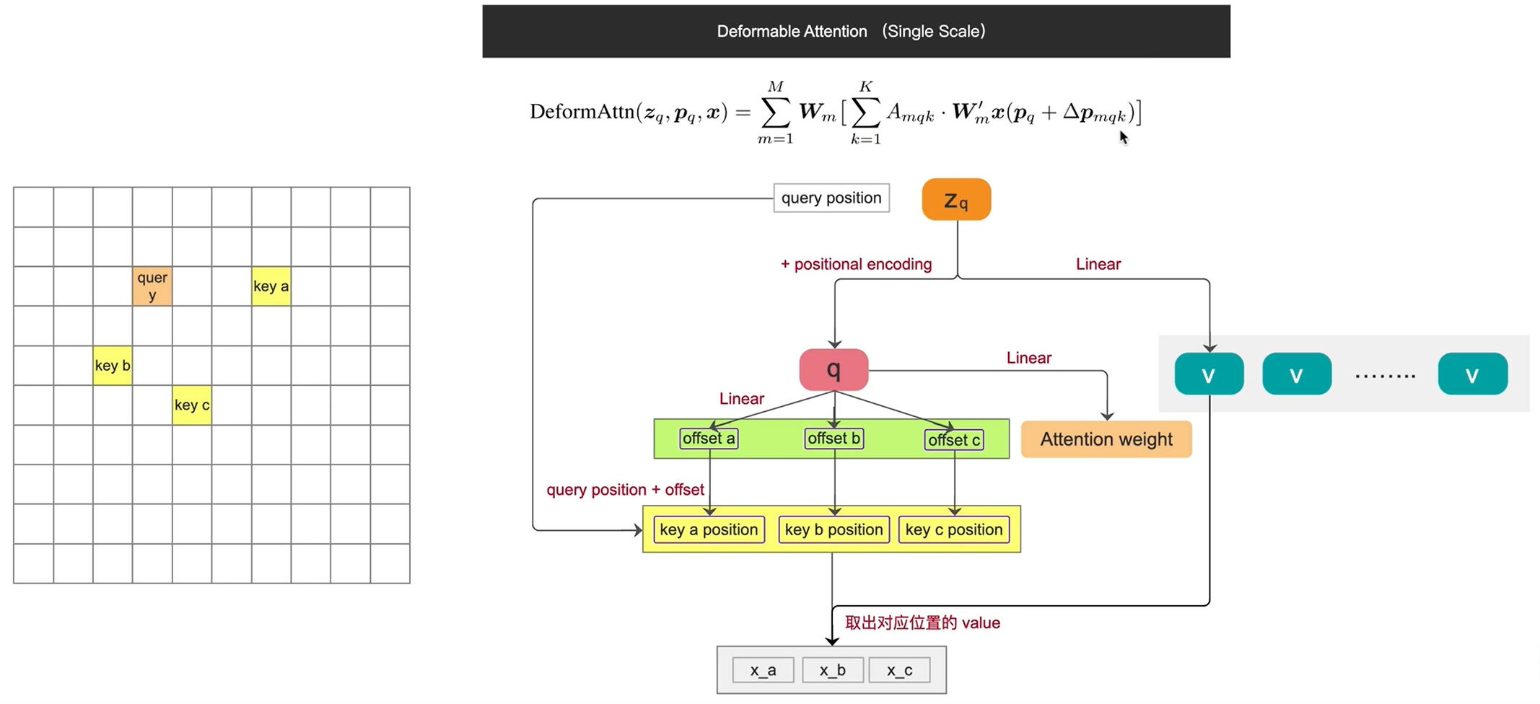

图表 26 Deformable Attention计算图，计算时只需要Query来计算weight，并对Query位置加上offset，计算出key的位置，并采样得到对应的value

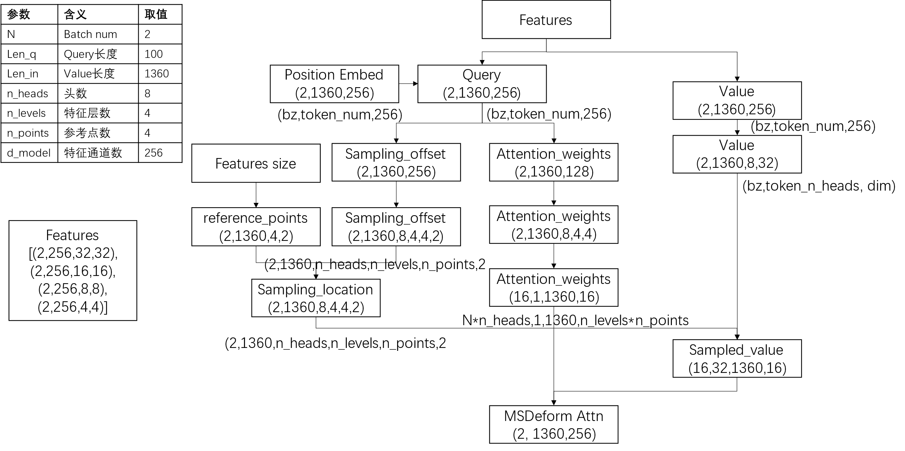

图表 27 Encoder部分Multi Scale Deformable Attention计算数据流图

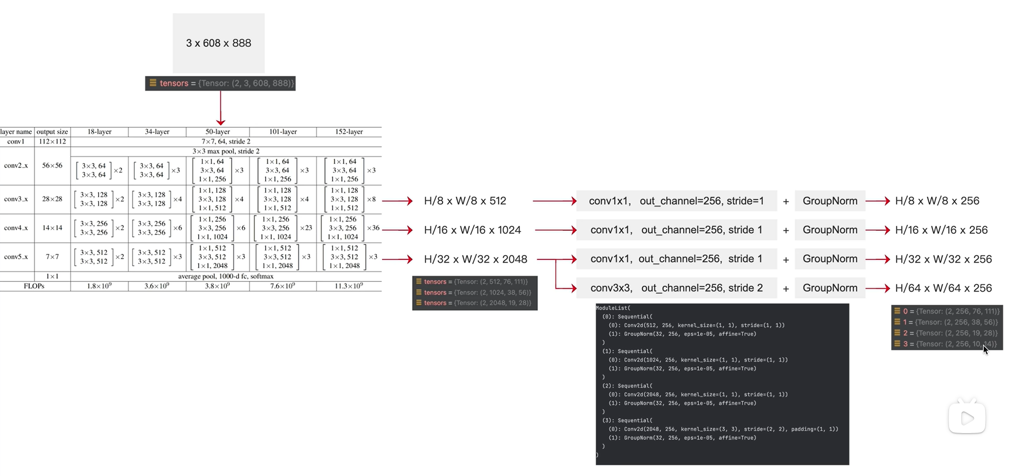

图表 28 产生多层feature map的resnet backbone计算过程

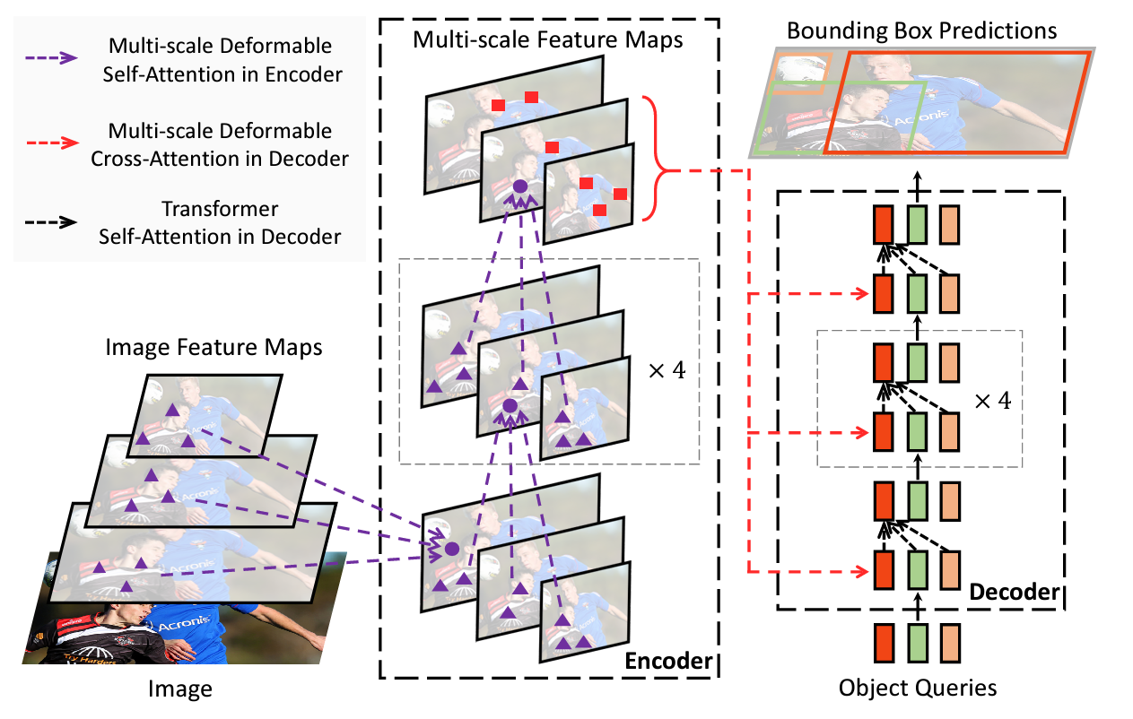

图表 29 Deformable Detr 架构

## Model定义

在Deformable Detr的研究中，我们运用了<https://github.com/fundamentalvision/Deformable-DETR>的代码。运行的时候需要将coco数据集软连接到data文件夹下，即

ln -s ~/user/Downloads/coco ./，然后运行main.py

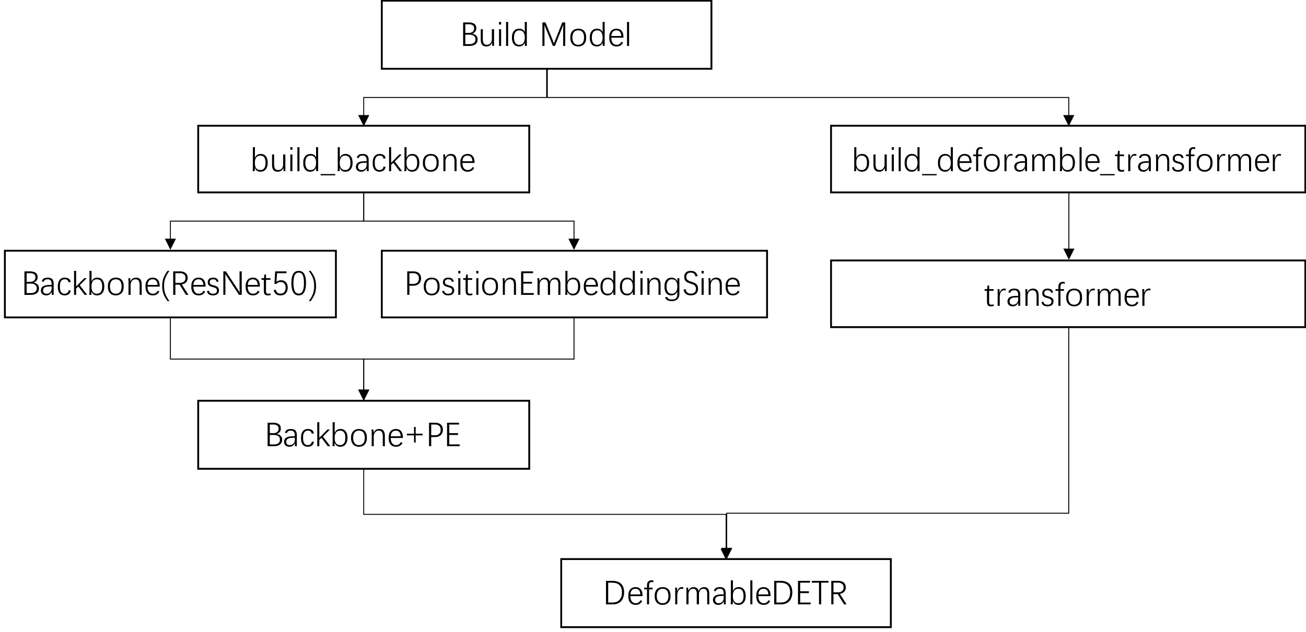

图表 30 DeformableDetr模型build流程

在模型建立的时候，如图表 30所示，分几个部分

1. Backbone和PositionEmbedding模型建立，其中Backbone用Resnet，PositionEmbedding用sine函数建立
2. Transformer的建立，建立一个deformable transformer
3. 将Backbone、PE和transformer一起，送入DeformableDetr，建立完整模型

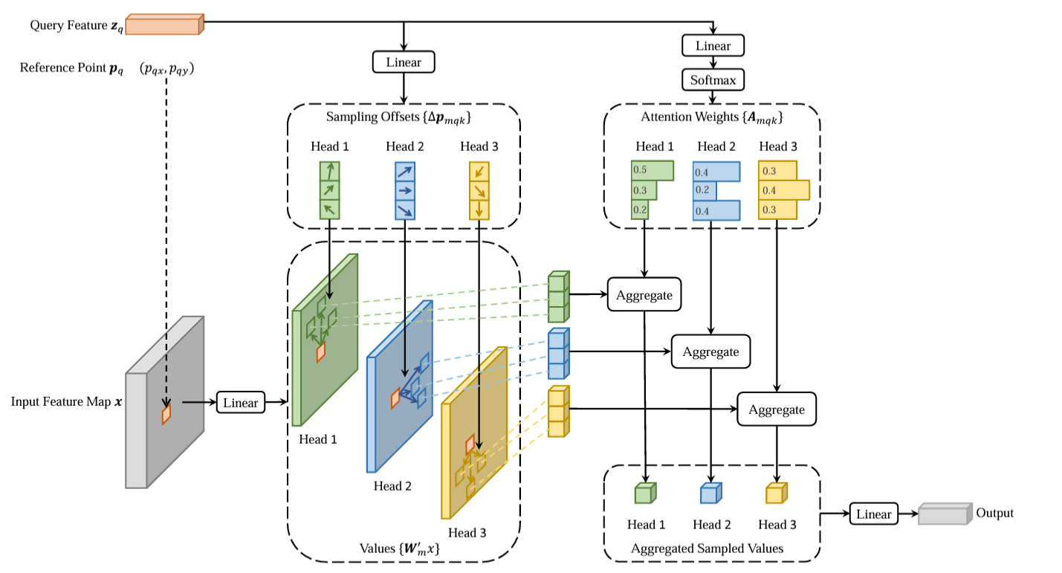

图表 31 Deformable Attention的计算流程

## PositionalEncoding

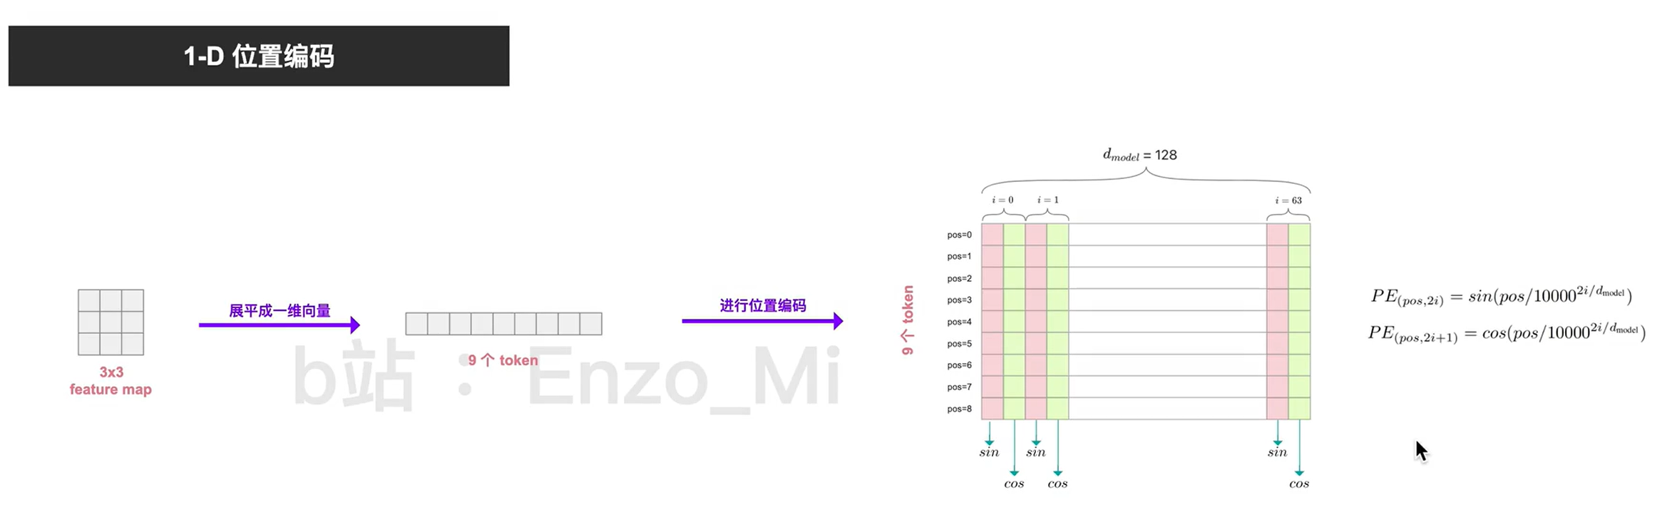

图表 32 1d位置编码，先将feature map展开成token，因此位置编码的维度是(n_token,d_model)

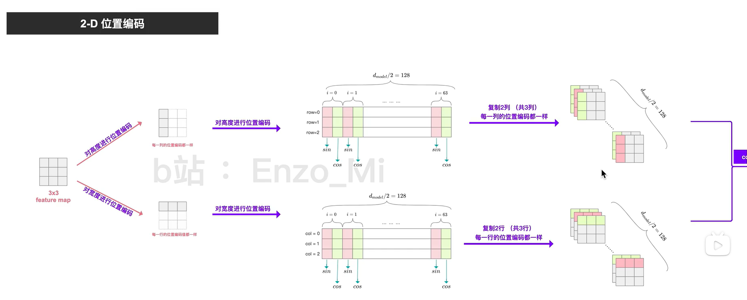

# Detr3d

Detr3d是一个基于纯视觉的3D检测网络，它类似于Detr，利用transformer进行检测，训练时利用3D的Hungarian BBox进行匹配，计算误差，其基本思想是在BEV坐标系下产生900个ref，经过外参投影后，进而通过Query到输入数据的六个相机中进行计算。

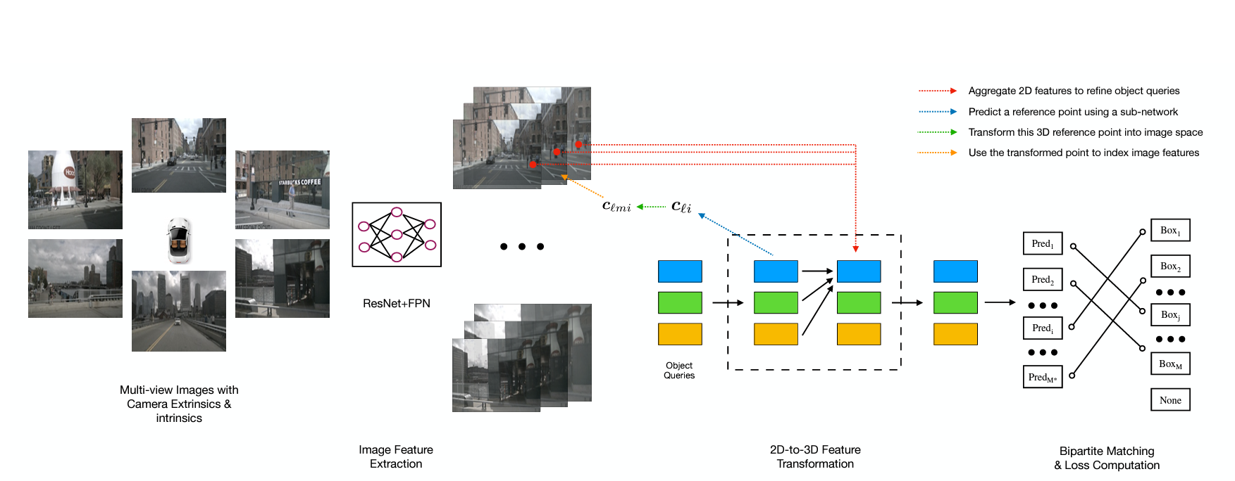

图表 33 Detr3D算法流程，通过3d找2D的方式，对BEV坐标系下的object detection query到图片上查询

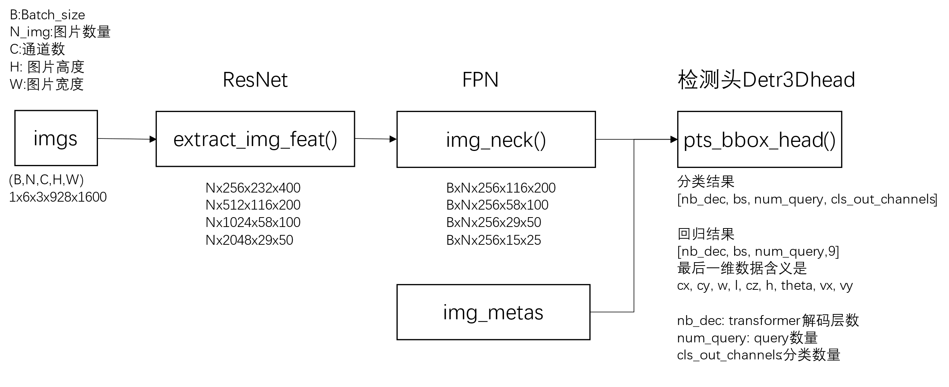

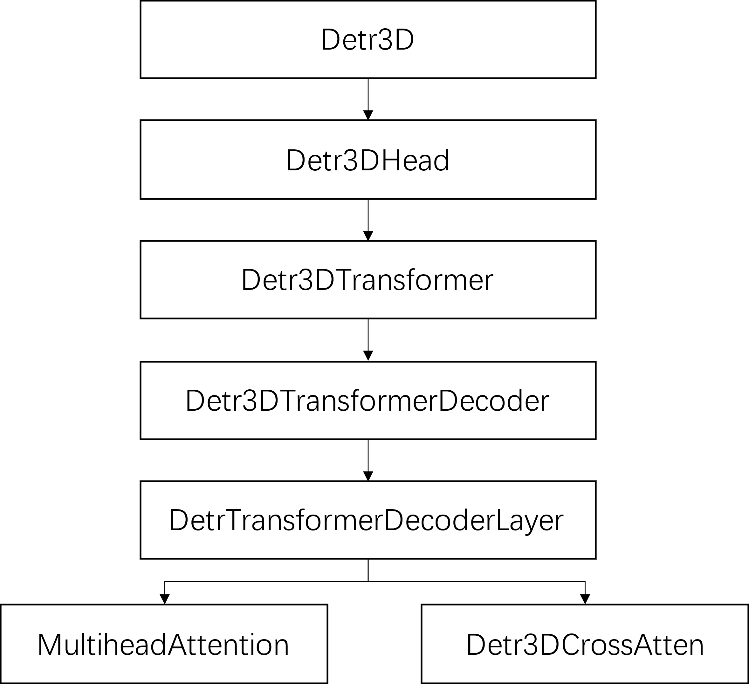

图表 34 Detr3D中将Detr3DHead作为检测头，检测头中运用了Detr3dTransformer

## Model定义

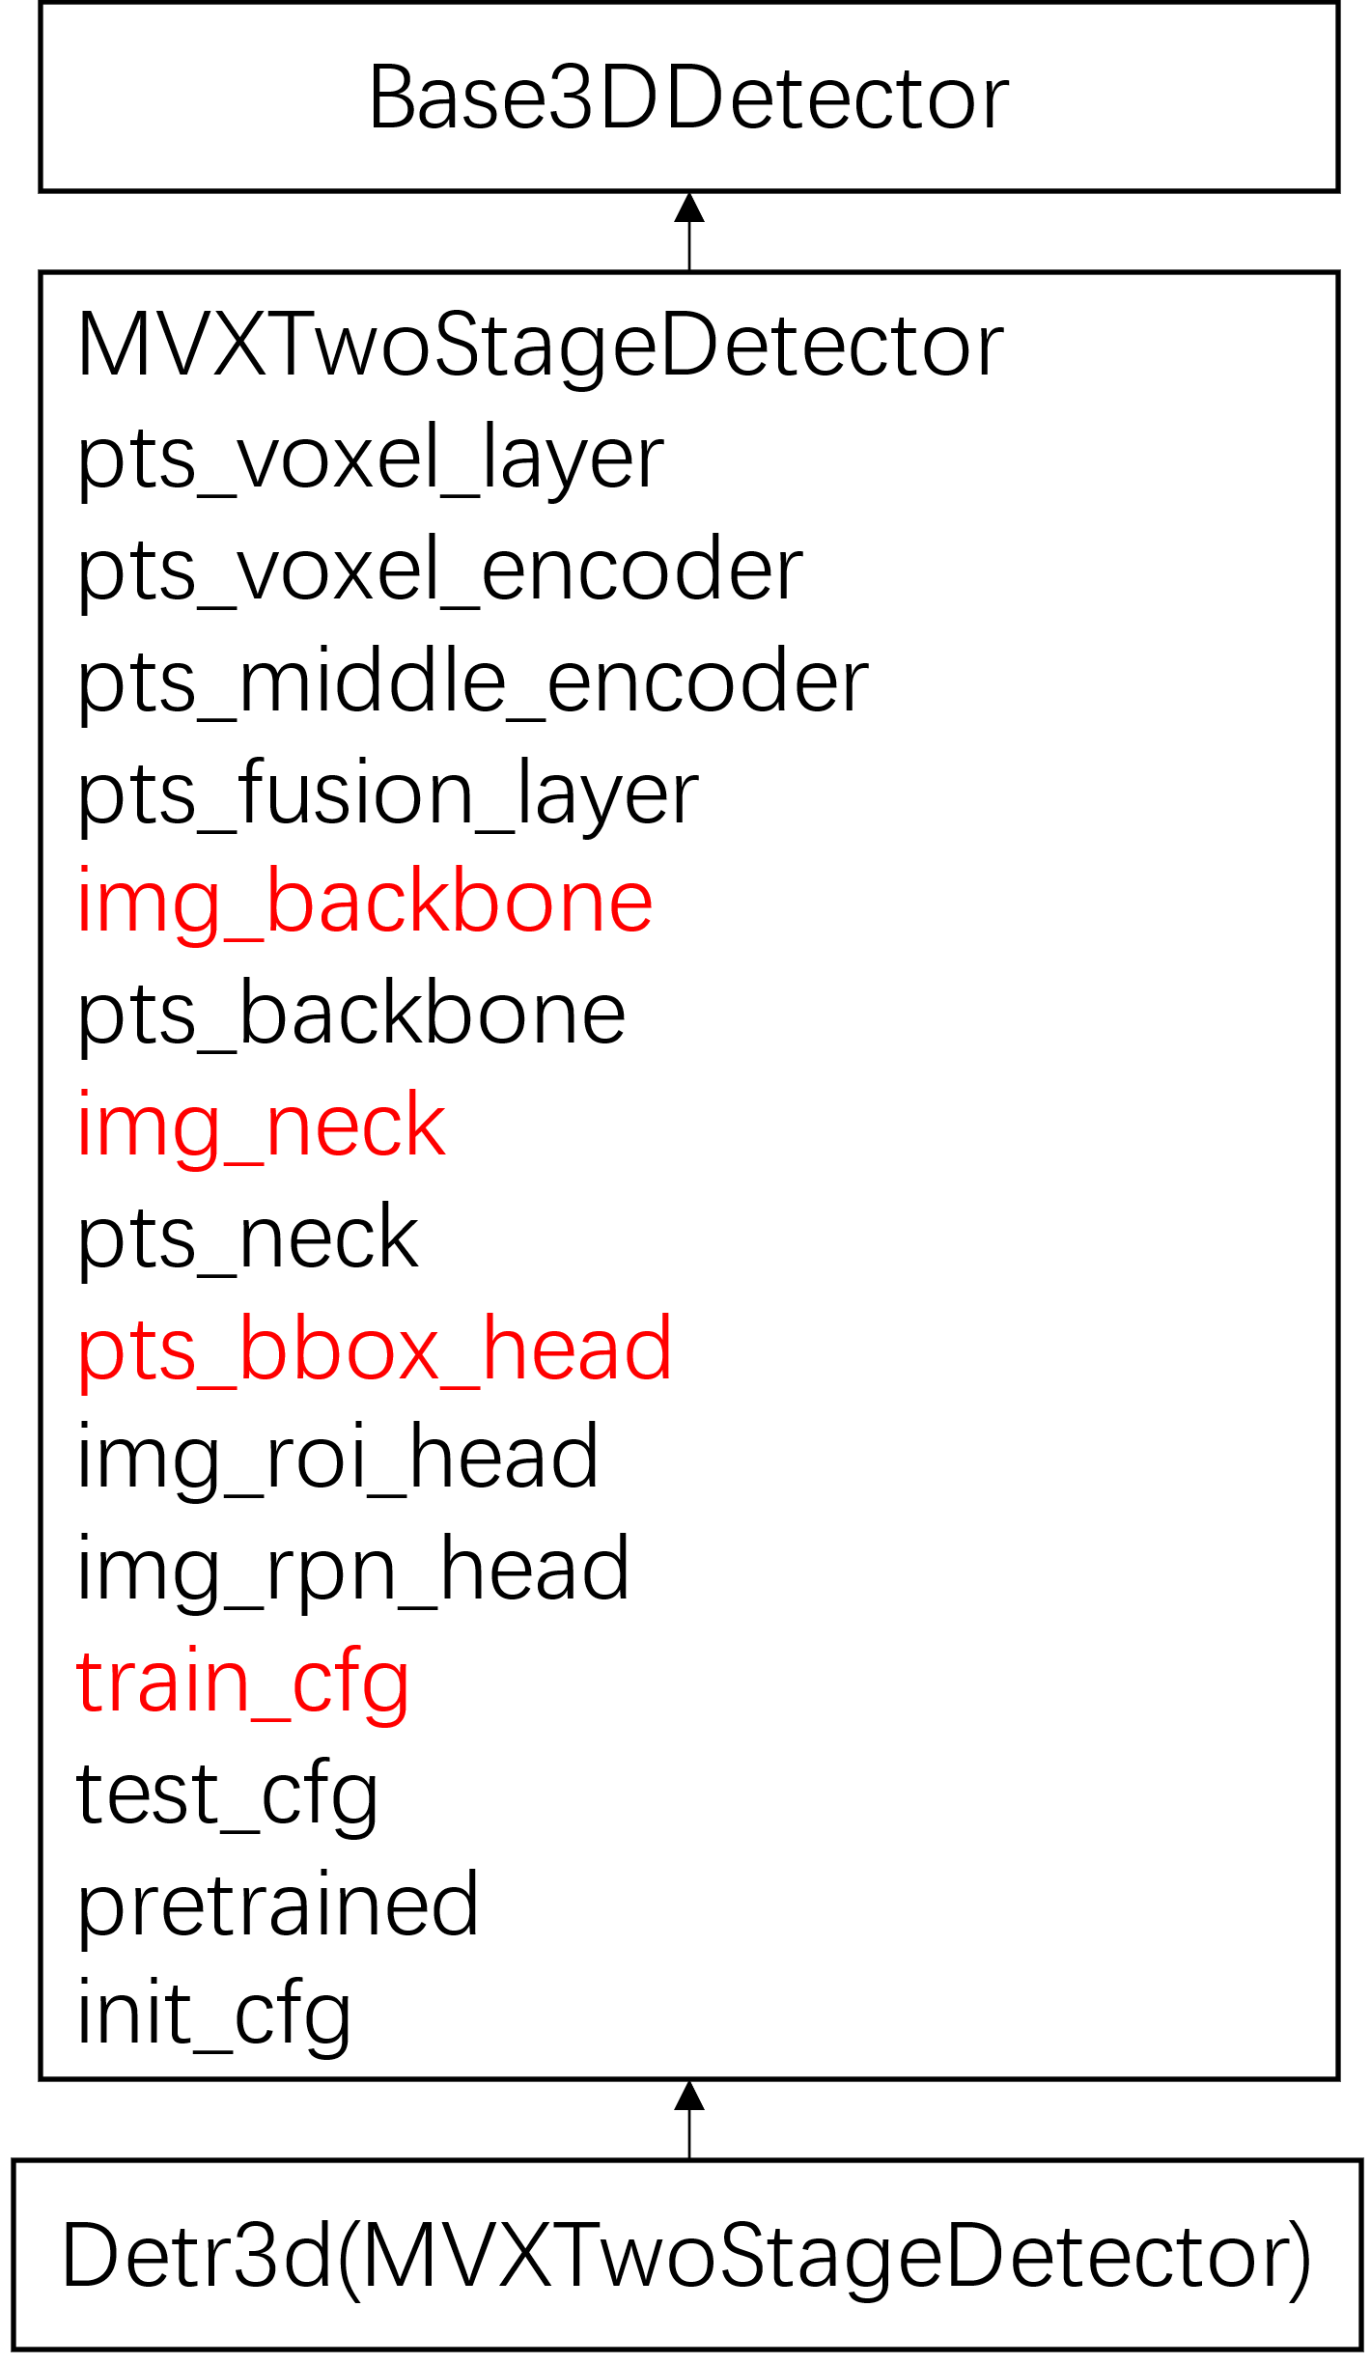

图表 35 Detr3d模型为MVXTwoStageDetector，以及其需要初始化的部件

Detr3D继承了MVXTwoStageDetector,是一个两段式的检测器，分为特征提取和基于特征的对象检测两部分，因此model定义时定义了以下几个部分

img_backbone:

img_neck:

pts_bbox_head:

train_cfg:

|  |
| --- |
| _base_ = [      '../../../mmdetection3d/configs/_base_/datasets/nus-3d.py',      '../../../mmdetection3d/configs/_base_/default_runtime.py'  ]  plugin=True  plugin_dir='projects/mmdet3d_plugin/'  # If point cloud range is changed, the models should also change their point  # cloud range accordingly  point_cloud_range = [-51.2, -51.2, -5.0, 51.2, 51.2, 3.0]  voxel_size = [0.2, 0.2, 8]  img_norm_cfg = dict(      mean=[103.530, 116.280, 123.675], std=[1.0, 1.0, 1.0], to_rgb=False)  # For nuScenes we usually do 10-class detection  class_names = [      'car', 'truck', 'construction_vehicle', 'bus', 'trailer', 'barrier',      'motorcycle', 'bicycle', 'pedestrian', 'traffic_cone'  ]  input_modality = dict(      use_lidar=False,      use_camera=True,      use_radar=False,      use_map=False,      use_external=False)  model = dict(      type='Detr3D',      use_grid_mask=True,      img_backbone=dict(          type='ResNet',          depth=101,          num_stages=4,          out_indices=(0, 1, 2, 3),          frozen_stages=1,          norm_cfg=dict(type='BN2d', requires_grad=False),          norm_eval=True,          style='caffe',          dcn=dict(type='DCNv2', deform_groups=1, fallback_on_stride=False),          stage_with_dcn=(False, False, True, True)),      img_neck=dict(          type='FPN',          in_channels=[256, 512, 1024, 2048],          out_channels=256,          start_level=1,          add_extra_convs='on_output',          num_outs=4,          relu_before_extra_convs=True),      pts_bbox_head=dict(          type='Detr3DHead',          num_query=900,          num_classes=10,          in_channels=256,          sync_cls_avg_factor=True,          with_box_refine=True,          as_two_stage=False,          transformer=dict(              type='Detr3DTransformer',              decoder=dict(                  type='Detr3DTransformerDecoder',                  num_layers=6,                  return_intermediate=True,                  transformerlayers=dict(                      type='DetrTransformerDecoderLayer',                      attn_cfgs=[                          dict(                              type='MultiheadAttention',                              embed_dims=256,                              num_heads=8,                              dropout=0.1),                          dict(                              type='Detr3DCrossAtten',                              pc_range=point_cloud_range,                              num_points=1,                              embed_dims=256)                      ],                      feedforward_channels=512,                      ffn_dropout=0.1,                      operation_order=('self_attn', 'norm', 'cross_attn', 'norm',                                       'ffn', 'norm')))),          bbox_coder=dict(              type='NMSFreeCoder',              post_center_range=[-61.2, -61.2, -10.0, 61.2, 61.2, 10.0],              pc_range=point_cloud_range,              max_num=300,              voxel_size=voxel_size,              num_classes=10),          positional_encoding=dict(              type='SinePositionalEncoding',              num_feats=128,              normalize=True,              offset=-0.5),          loss_cls=dict(              type='FocalLoss',              use_sigmoid=True,              gamma=2.0,              alpha=0.25,              loss_weight=2.0),          loss_bbox=dict(type='L1Loss', loss_weight=0.25),          loss_iou=dict(type='GIoULoss', loss_weight=0.0)),      # model training and testing settings      train_cfg=dict(pts=dict(          grid_size=[512, 512, 1],          voxel_size=voxel_size,          point_cloud_range=point_cloud_range,          out_size_factor=4,          assigner=dict(              type='HungarianAssigner3D',              cls_cost=dict(type='FocalLossCost', weight=2.0),              reg_cost=dict(type='BBox3DL1Cost', weight=0.25),              iou_cost=dict(type='IoUCost', weight=0.0), # Fake cost. This is just to make it compatible with DETR head.              pc_range=point_cloud_range))))  dataset_type = 'NuScenesDataset'  data_root = 'data/nuscenes/'  file_client_args = dict(backend='disk')  db_sampler = dict(      data_root=data_root,      info_path=data_root + 'nuscenes_dbinfos_train.pkl',      rate=1.0,      prepare=dict(          filter_by_difficulty=[-1],          filter_by_min_points=dict(              car=5,              truck=5,              bus=5,              trailer=5,              construction_vehicle=5,              traffic_cone=5,              barrier=5,              motorcycle=5,              bicycle=5,              pedestrian=5)),      classes=class_names,      sample_groups=dict(          car=2,          truck=3,          construction_vehicle=7,          bus=4,          trailer=6,          barrier=2,          motorcycle=6,          bicycle=6,          pedestrian=2,          traffic_cone=2),      points_loader=dict(          type='LoadPointsFromFile',          coord_type='LIDAR',          load_dim=5,          use_dim=[0, 1, 2, 3, 4],          file_client_args=file_client_args))  train_pipeline = [      dict(type='LoadMultiViewImageFromFiles', to_float32=True),      dict(type='PhotoMetricDistortionMultiViewImage'),      dict(type='LoadAnnotations3D', with_bbox_3d=True, with_label_3d=True, with_attr_label=False),      dict(type='ObjectRangeFilter', point_cloud_range=point_cloud_range),      dict(type='ObjectNameFilter', classes=class_names),      dict(type='NormalizeMultiviewImage', **img_norm_cfg),      dict(type='PadMultiViewImage', size_divisor=32),      dict(type='DefaultFormatBundle3D', class_names=class_names),      dict(type='Collect3D', keys=['gt_bboxes_3d', 'gt_labels_3d', 'img'])  ]  test_pipeline = [      dict(type='LoadMultiViewImageFromFiles', to_float32=True),      dict(type='NormalizeMultiviewImage', **img_norm_cfg),      dict(type='PadMultiViewImage', size_divisor=32),      dict(          type='MultiScaleFlipAug3D',          img_scale=(1333, 800),          pts_scale_ratio=1,          flip=False,          transforms=[              dict(                  type='DefaultFormatBundle3D',                  class_names=class_names,                  with_label=False),              dict(type='Collect3D', keys=['img'])          ])  ]  data = dict(      samples_per_gpu=1,      workers_per_gpu=4,      train=dict(          type=dataset_type,          data_root=data_root,          ann_file=data_root + 'nuscenes_infos_train.pkl',          pipeline=train_pipeline,          classes=class_names,          modality=input_modality,          test_mode=False,          use_valid_flag=True,          # we use box_type_3d='LiDAR' in kitti and nuscenes dataset          # and box_type_3d='Depth' in sunrgbd and scannet dataset.          box_type_3d='LiDAR'),      val=dict(pipeline=test_pipeline, classes=class_names, modality=input_modality),      test=dict(pipeline=test_pipeline, classes=class_names, modality=input_modality))  optimizer = dict(      type='AdamW',      lr=2e-4,      paramwise_cfg=dict(          custom_keys={              'img_backbone': dict(lr_mult=0.1),          }),      weight_decay=0.01)  optimizer_config = dict(grad_clip=dict(max_norm=35, norm_type=2))  # learning policy  lr_config = dict(      policy='CosineAnnealing',      warmup='linear',      warmup_iters=500,      warmup_ratio=1.0 / 3,      min_lr_ratio=1e-3)  total_epochs = 24  evaluation = dict(interval=2, pipeline=test_pipeline)  runner = dict(type='EpochBasedRunner', max_epochs=total_epochs)  load_from='ckpts/fcos3d.pth' |

## 检测实际代码分析

### img_backbone (Resnet）

Detr3d的backbone采用了Resnet提取特征信息，位置在mmdet/models/backbones/resnet.py，设置采用了4 stage 101层的resnet，因此输出会有四个尺度的特征图

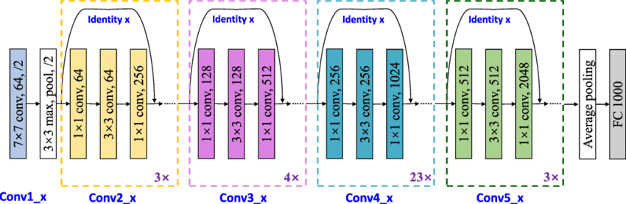

图表 36 4 stage 101层restnet网络架构

每一个stage的不同尺度、通道数的结构都进行了输出

表格 11 Resnet输入输出

|  |  |  |  |  |
| --- | --- | --- | --- | --- |
| 参数名称 | 数据类型 | 默认值 | 含义 | 取值说明 |
| Img | Tensor(tensor(float) |  | 一个batch的图片 | (B*N)CHW，对一个Batch内多个摄像头的摄像头维度上拉平，形成B*N并行处理 |
| Img_feats | List[tensor(float)] | 返回值 |  | 多尺度的特征信息,每个层次都是(B*N)CHW，例如  [[6,256,232,400],  [6,512,116,200],  [6,1024,58,100],  [6,2048,29,50]] |

### Img_neck(FPN)

颈部网络采用了FPN(feature pyramid network)，其作用是把上游backbone输出的多尺度特征信息的channel数变成一致，以生成适合于目标检测的输出，适配detection head。图表 34展示了FPN网络，其流程是

1. 左侧的输入多尺度信息就是上游的backbone输出的多尺度特征信息，
2. 每个尺度的信息都会被对应的lateral_conv卷积再处理一遍，
3. 插值放大后
4. 和backbone输出的特征信息相加
5. 再经过fpn_conv，输出多尺度信息，此时的多尺度信息的channel数量是想通的

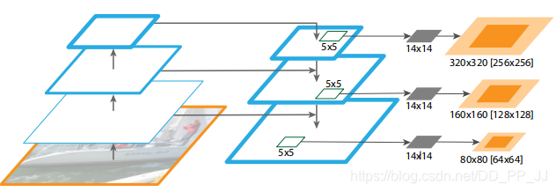

图表 37 FPN的网络架构与其中Lateral conv与fpn_conv进行多尺度特征处理

|  |  |  |  |  |
| --- | --- | --- | --- | --- |
| 参数名称 | 数据类型 | 默认值 | 含义 | 取值说明 |
| Img_feats | List[tensor(float)] |  | Backbone处理后的多尺度特征信息 | 多尺度的特征信息,每个层次都是(B*N)CHW，例如  [[6,256,232,400],  [6,512,116,200],  [6,1024,58,100],  [6,2048,29,50]] |
| 返回值 | List[tensor(float)] | 返回值 | 颈部网络处理后的多尺度统一通道数特征信息 | 多尺度的特征信息,每个层次都是(B*N)CHW，C都是一样的例如  [[6,256,116,200],  [6,256,58,100],  [6,256,29,50],  [6,256,15,25]] |

### pts_bbox_head(Detr3dHead)

Detr3dHead是detr3d中的核心部分，作为一个插件的形式自行构建，位置在mmdet3d_plugin/models/dense_heads/detr3d_head.py，实现了从多个图片的特征信息中提取出三维检测对象。Detr3dHead的代码流程如图表 35所示，

1. 对上游的特征信息和query_embeds输入transformer
2. 对transformer的输出通过两个全连接后，输出检测到的框和分类

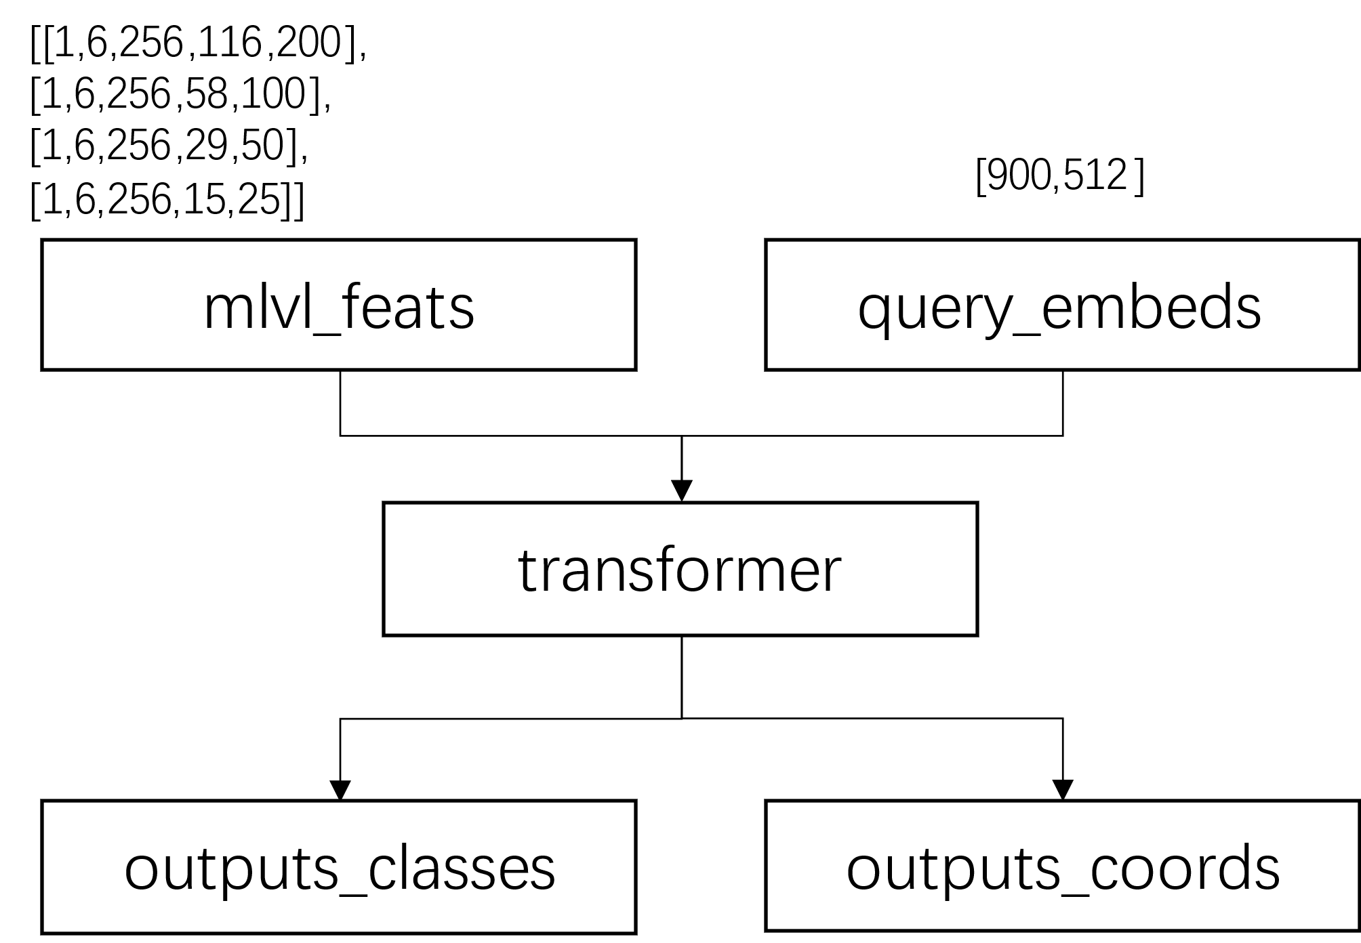

图表 38 Detr3dHead流程

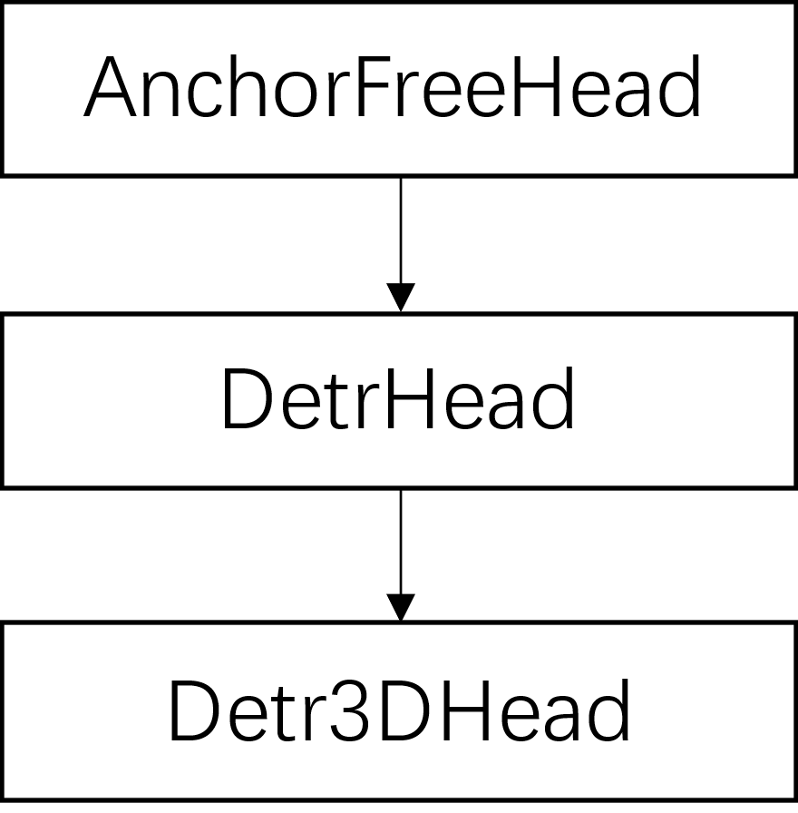

图表 39 Detr3DHead 继承关系

表格 12 Detr3DHead初始化参数

|  |  |  |  |  |
| --- | --- | --- | --- | --- |
| 参数名称 | 数据类型 | 默认值 | 含义 | 取值说明 |
| num_query | Int |  | Reference point query的数量 | 代码中取了900，也就是900个候选 |
| num_classes | Int |  | 分类数量 | 10类 |
| in_channels | Int |  | 输入的特征通道数 | 上游的feats是256通道 |
| sync_cls_avg_factor | Bool |  |  |  |
| with_box_refine | Bool |  |  |  |
| as_two_stage | Bool |  |  |  |
| transformer | Dict |  |  |  |
| bbox_coder | Dict |  |  |  |
| positional_encoding | Dict |  |  |  |
| loss_cls | Dict |  |  |  |
| loss_bbox | Dict |  |  |  |
| loss_iou | Dict |  |  |  |

表格 13 Detr3d forward()函数

|  |  |  |  |  |
| --- | --- | --- | --- | --- |
| 参数名称 | 数据类型 | 默认值 | 含义 | 取值说明 |
| pts_feats | List[tensor(float) |  | 颈部网络处理后的多尺度统一通道数特征信息 | 多尺度的特征信息,每个层次都是BNCHW，C都是一样的例如  [[1,6,256,116,200],  [1,6,256,58,100],  [1,6,256,29,50],  [1,6,256,15,25]] |
| img_metas | List[dict()] |  | 图片属性，包括外参等 | Filename:list[str]  Lidar2img:list[array]外参 |
| outs | Dict{all_cls_scores  : all_bbox_preds  ,} | 返回值 | 检测到的bbox和分类信息 | all_cls_scores  :outputs_classes  all_bbox_preds  :outputs_coords |

### Detr3DTransformer

检测头的实现采用了Detr3DTransformer，Detr3DTransformer和DetrTransformer有几个不同之处

1. 只有decoder而没有encoder
2. 对于query_pos，需要先通过一个全连接层，将特征维度换成3，对应空间中的点，形成reference point， 如图表 37所示

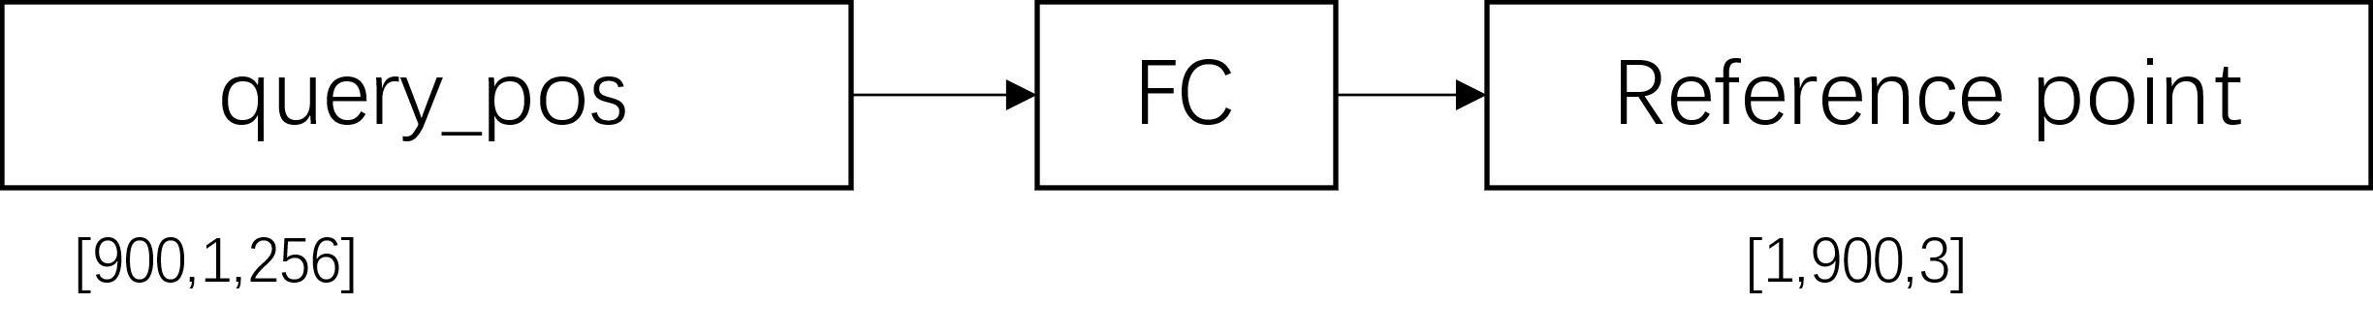

图表 40 Detr3dTransformer对于query_pos的变换操作

表格 14 Detr3dTransformer初始化参数

|  |  |  |  |  |
| --- | --- | --- | --- | --- |
| 参数名称 | 数据类型 | 默认值 | 含义 | 取值说明 |
| num_feature_levels | List[tensor(float) | 4 | 颈部网络处理后的多尺度统一通道数特征信息 | 多尺度的特征信息,每个层次都是BNCHW，C都是一样的例如  [[1,6,256,116,200],  [1,6,256,58,100],  [1,6,256,29,50],  [1,6,256,15,25]] |
| num_cams | int |  |  | 6 |
| two_stage_num_proposals |  |  |  |  |
| decoder |  |  |  | Transformer中具体用的解码器 |

表格 15 Detr3dTransformer forward函数输入输出

|  |  |  |  |  |
| --- | --- | --- | --- | --- |
| 参数名称 | 数据类型 | 默认值 | 含义 | 取值说明 |
| mlvl_feats | List[tensor(float)] |  |  | 多尺度的特征信息,每个层次都是BNCHW，C都是一样的例如  [[1,6,256,116,200],  [1,6,256,58,100],  [1,6,256,29,50],  [1,6,256,15,25]] |
| query_embed | Tensor(float) |  | 可学习的query编码，就是个embedding | [900,512] |
| reg_branches |  |  |  | Regression heads for  feature maps from each decoder layer |
| img_metas | List[] |  | 图片属性信息 |  |
| inter_states |  |  |  |  |
| init_reference_out |  |  |  |  |
| inter_references_out |  |  |  |  |

### 特征采样函数feature_sampling

在detr3d代码中，在计算Detr3dCrossAttention时，需要对特征进行处理，将3D的query投影到二维特征上。Feature_sampling的概念来自于上文的deformable_attention,也就是query只关注了sampled到的几个位置，而不是全局位置。同时 feature_sampling函数起到了3d到2d的转换作用，通过将3d坐标系下的reference_point利用相机外参投影到相机平面上，进而提取出对应区域的特征信息sampled_feats

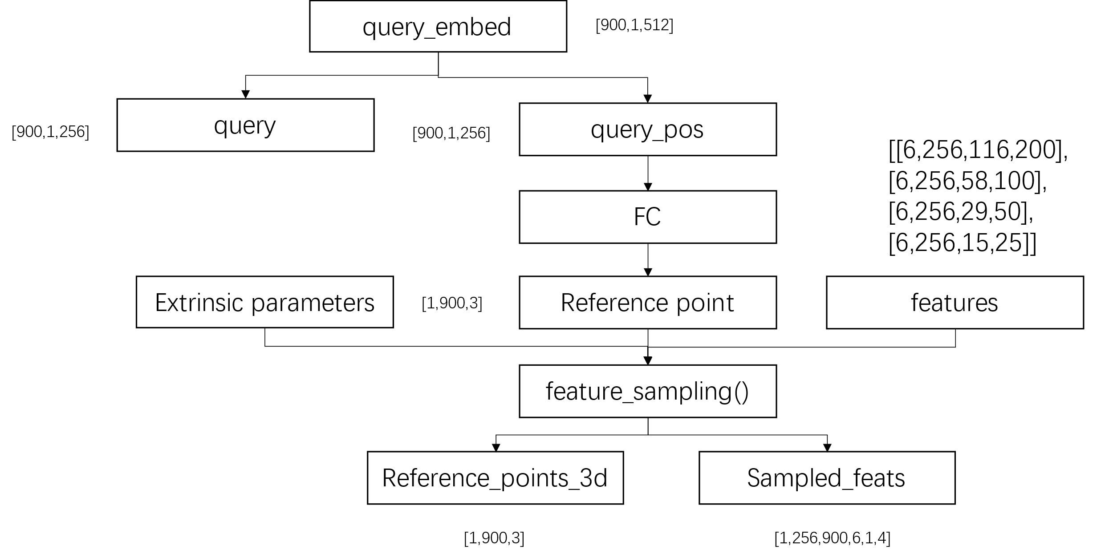

|  |  |  |  |  |
| --- | --- | --- | --- | --- |
| 参数名称 | 数据类型 | 默认值 | 含义 | 取值说明 |
| mlvl_feats | List[tensor(float) |  | 多尺度的特征图， | 每个图BNCH，N是摄像头数量6 |
| reference_points |  |  | 参考点信息 |  |
| pc_range |  |  | 点云取值范围 |  |
| img_metas |  |  | 图片外参 |  |
| reference_points_3d |  |  |  |  |
| sampled_feats |  |  |  |  |
| mask |  |  |  |  |

1. 从图片外参中提取出lidar2img投影矩阵，4x4
2. 将reference_point从归一化坐标恢复到物理坐标，然后加一维度，做成齐次
3. 对每个reference_point维度expand之后，计算在每个相机的投影
4. 把投影到镜头后的mask掉
5. 归一化二维坐标到[0,1]之间
6. 对四个特征层分别求出线性插值后的feature
7. 返回原始的3d point和提取到的sampled feats

### Transformer解码器Detr3DTransformerDecoder

在Detr3DTransformer中，只有Decoder部分而没有Encoder部分。

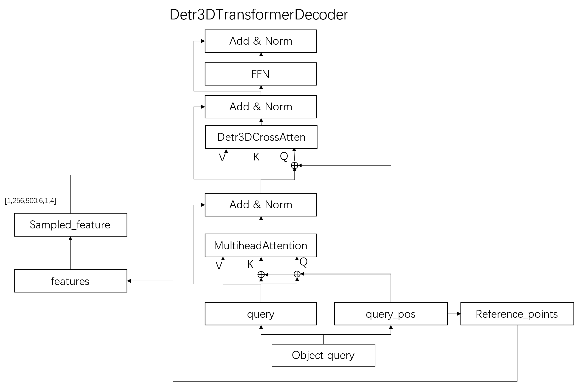

图表 41 Detr3DTransformer结构

表格 16 Detr3dTransformerDecoder输入输出

|  |  |  |  |  |
| --- | --- | --- | --- | --- |
| 参数名称 | 数据类型 | 默认值 | 含义 | 取值说明 |
| query |  |  |  |  |
| reference_points |  |  |  |  |
|  |  |  |  |  |
|  |  |  |  |  |
|  |  |  |  |  |
|  |  |  |  |  |

### 交叉注意力机制Detr3DCrossAtten

3D交叉注意力机制是Detr3DTransformer进行3D到2D转换的核心构建，其基本原理是

1. 将SelfAttention模块的输出作为Query，只用query计算attention_weights，不需要key
2. 对feature_sampling()函数，从feature中提取出的3d reference point相关的特征图，作为Value
3. 计算注意力值

|  |  |  |  |  |
| --- | --- | --- | --- | --- |
| 参数名称 | 数据类型 | 默认值 | 含义 | 取值说明 |
| Query |  |  |  |  |
| Key |  |  |  |  |
| Value |  |  |  |  |
| Residual |  |  |  |  |
| Query_pos |  |  |  |  |
| Key_padding_mask |  |  |  |  |
| reference_points |  |  |  |  |
| spatial_shapes |  |  |  |  |
| level_start_index |  |  |  |  |
|  |  |  |  |  |

## Data定义

Data部分可参阅pointpillar，采用了nuscene数据集

## Schedule定义

# Futr3d Lidar Only 模式

Futr3D是一个BEV下多模态融合的算法，它可以支持CAMERA、LIDAR和RADAR传感器在BEV下的对象检测，其中CAMERA部分和DERT3D是一样的，因此我们将介绍LIDAR单独部分，并再更后一章节介绍CAMERA+LIDAR算法的融合方式。

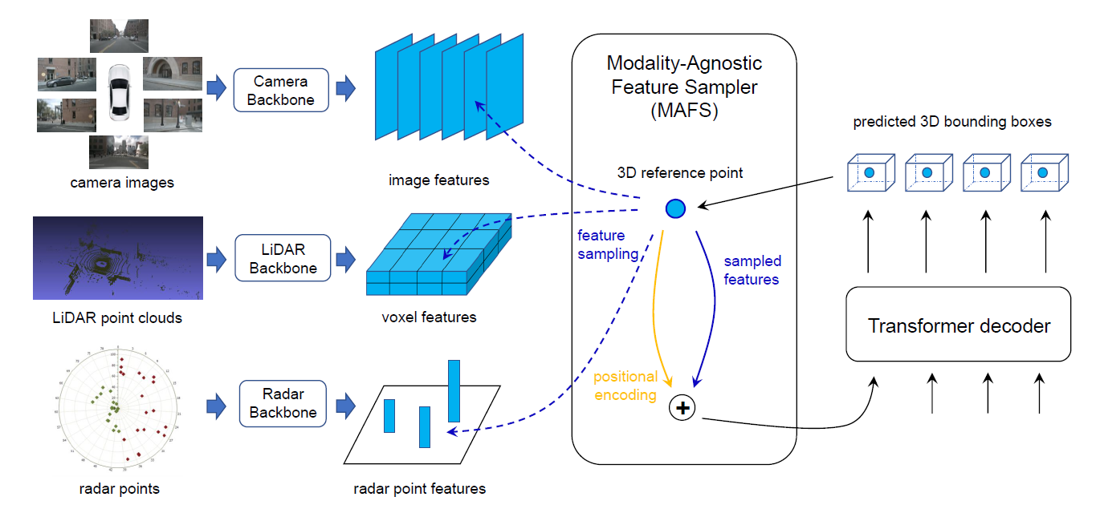

图表 42 FUTR3D框架

Futr3d中激光部分与pillarpoint类似，也是通过Voxel提取出voxel特征，再在特征上进行检测。区别在于检测头是通过transformer完成的

## Model定义

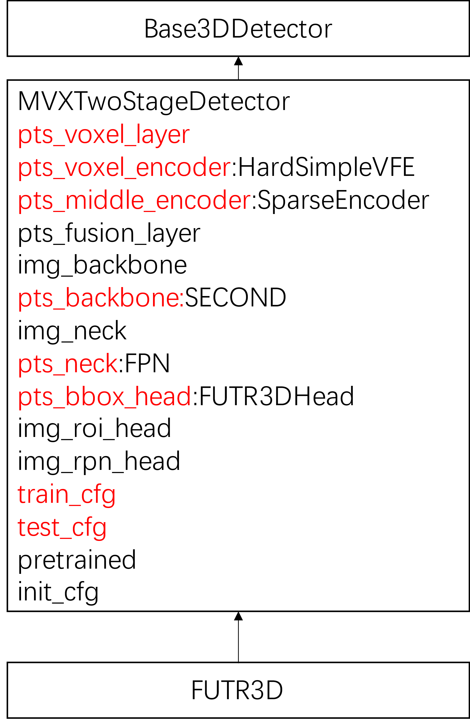

图表 43 FUTR3D定义

从图表 40的FUTR3D模型定义中，我们可以看到，其结构和PointPillar类似，只有pts_bbox_head不同，采用了自行构建的FUTR3DHEAD，其他backbone、neck等部分和PointPillar一样，因此下文中我们重点分析pts_bbox_head

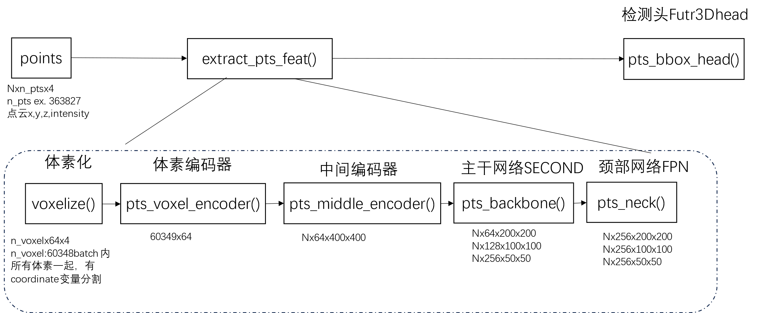

## 检测实际代码分析

### Backbone

同PointPilllar

### Neck

同PointPilllar

### pts_bbox_head(FUTR3DHead)

FUTR3d

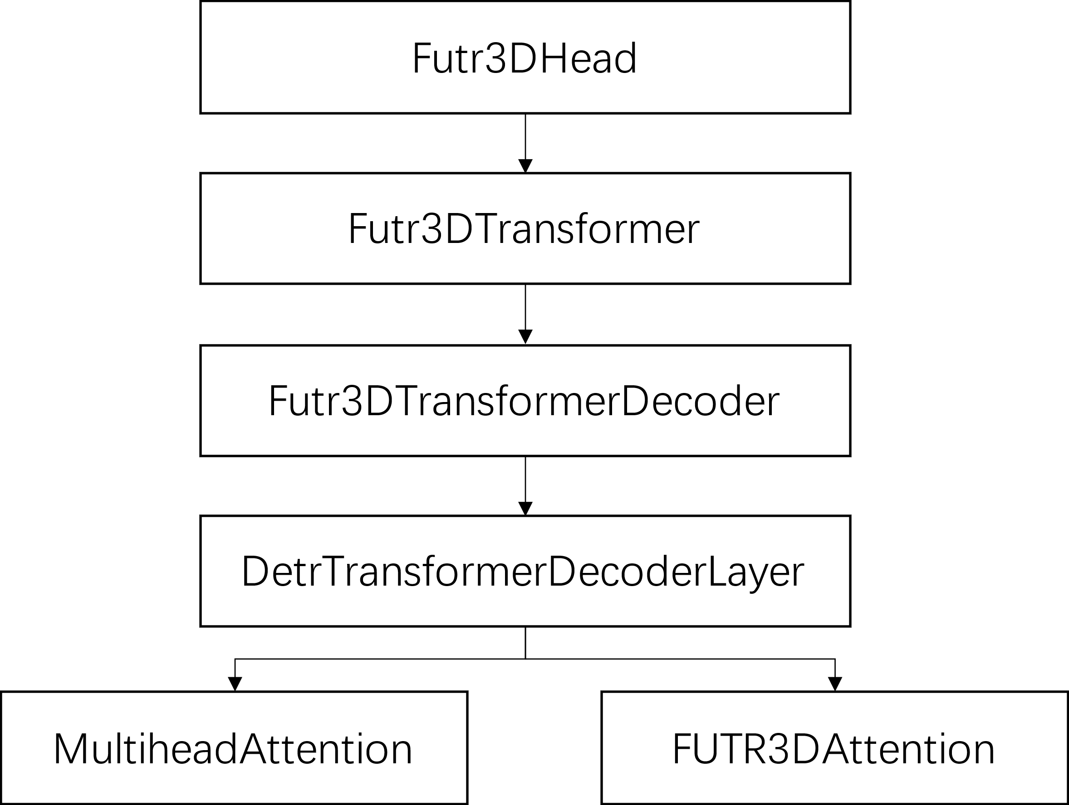

图表 44FUTR3DHead类关系

表格 17 FUTR3DHead输入输出

|  |  |  |  |  |
| --- | --- | --- | --- | --- |
| 参数名称 | 数据类型 | 默认值 | 含义 | 取值说明 |
|  |  |  |  |  |
|  |  |  |  |  |
|  |  |  |  |  |
|  |  |  |  |  |
|  |  |  |  |  |
|  |  |  |  |  |

### Futr3DTransformer

### Futr3DTransformerDecoder

### Futr3DAttention

## Data定义

## Schedule定义

## Runtime定义

# Futr3d 激光视觉融合模式

## Model定义

## 检测实际代码分析

## Data定义

## Schedule定义

## Runtime定义